SECRETARIA DE DESARROLLO AGRARIO, TERRITORIAL Y URBANO

DECRETO por el que se expropia por causa de utilidad pública la superficie de 00-16-25 hectáreas del ejido "Santa Elena", municipio de Othón P. Blanco, estado de Quintana Roo, a favor de Fonatur Tren Maya, S.A. de C.V.

Al margen un sello con el Escudo Nacional, que dice: Estados Unidos Mexicanos.- Presidencia de la República.
CLAUDIA SHEINBAUM PARDO, Presidenta de los Estados Unidos Mexicanos, en ejercicio de la facultad que me confiere el artículo 89, fracción I, de la Constitución Política de los Estados Unidos Mexicanos, con fundamento en los artículos 27, párrafos primero y segundo, de la propia Constitución; 13, 41 y 42 de la Ley Orgánica de la Administración Pública Federal; 93, fracciones I y VII, y 94 de la Ley Agraria; 60, 61 y 75 del Reglamento de la Ley Agraria en Materia de Ordenamiento de la Propiedad Rural, y
RESULTANDO
1. Que, mediante resolución presidencial publicada en el Diario Oficial de la Federación (DOF) el 11 de octubre de 1935, se dotó al poblado “Santa Elena”, delegación de Payo Obispo, territorio de Quintana Roo, la superficie de 1,150 ha. Dicha resolución se ejecutó el 1 de mayo de 1936;
2. Que, mediante resolución presidencial publicada en el DOF el 9 de julio de 1943, se dotó por concepto de ampliación al poblado “Subteniente López”, delegación de Chetumal, territorio de Quintana Roo, la superficie de 15,230 ha. Dicha resolución se ejecutó el 24 de enero de 1954;
3. Que, el 12 de enero de 1975, se publicó en el periódico oficial del estado de Quintana Roo, la Constitución Política del Estado Libre y Soberano de Quintana Roo, la cual establece la extensión, límites y cabeceras de los municipios que conforman el estado, y señaló que la delegación de Chetumal quedó integrada al municipio de Othón P. Blanco;
4. Que, mediante decreto publicado en el DOF el 8 de diciembre de 1993, se expropió por causa de utilidad pública la superficie de 01-96-99 ha del poblado “Subteniente López”, municipio de Othón P. Blanco, estado de Quintana Roo, para la construcción del edificio para oficinas e instalaciones de la comandancia del destacamento de la Policía Federal de Caminos y Puertos;
5. Que, mediante asamblea general de ejidatarios de 27 de agosto de 2000, se determinó la delimitación, destino y asignación de tierras del ejido “Santa Elena”, municipio de Othón P. Blanco, estado de Quintana Roo;
6. Que, el 22 de noviembre de 2000, el ejido “Santa Elena”, municipio de Othón P. Blanco, estado de Quintana Roo, se inscribió en el sistema de inscripciones del Registro Agrario Nacional (RAN) con el folio de ejidos y comunidades 23004005111101935R. Asimismo, señala en el apartado de “Datos Generales”, subapartado “Otros Nombres”, que al ejido de referencia también se le conoce como: “Subteniente López”;
7. Que, mediante escritura pública 98,727, de 5 de diciembre de 2018, se protocolizó el cambio de denominación de Fonatur Operadora Portuaria, S.A. de C.V., por el de FONATUR Tren Maya, S.A. de C.V. En la cláusula CUARTA de la citada escritura pública consta, como parte de su objeto social:
c) Tramitar todo tipo de asignaciones y permisos y ejecutar la construcción, operación, explotación, conservación y mantenimiento de vías férreas en el sureste de la República Mexicana.
d) Tramitar todo tipo de asignaciones y permisos y prestar el servicio público de transporte ferroviario de pasajeros o de carga, por sí mismo mediante asignación o de manera conjunta con concesionarios.
e) Tramitar todo tipo de asignaciones y permisos para prestar servicios auxiliares ferroviarios, así como todo tipo de servicios relacionados con la infraestructura ferroviaria.
(...)
g) Celebrar todo tipo de actos jurídicos por los cuales otorgue o reciba el uso y aprovechamiento de bienes muebles e inmuebles, así como el adquirirlos o enajenarlos, comprendidos en instalaciones turísticas o inmobiliarias de cualquier naturaleza, en cualquier destino turístico, polos de desarrollo turístico, Centros Integralmente Planeados, y en Centros Turísticos Sustentables del Fondo Nacional del Fomento al Turismo (FONATUR), en el sureste de la República Mexicana.
8. Que FONATUR Tren Maya, S.A. de C.V., es una empresa de participación estatal mayoritaria sectorizada a la Secretaría de Turismo, como se indica en la “Relación de Entidades Paraestatales de la Administración Pública Federal", publicada en el DOF el 9 de agosto de 2024;
9. Que el Decreto para la entrega del Proyecto Tren Maya a Tren Maya S.A. de C.V. y demás acciones que se indican, publicado en el DOF el 1 de marzo de 2024, establece en su transitorio Decimoprimero que los procedimientos expropiatorios y de adquisición de bienes inmuebles para la ejecución del Proyecto Tren Maya que se encuentren en trámite, a la entrada en vigor del citado instrumento jurídico, deben continuar a cargo de FONATUR Tren Maya, S.A. de C.V. hasta su conclusión, en términos de las disposiciones jurídicas aplicables;
10. Que el Plan Nacional de Desarrollo 2019-2024, publicado en el DOF el 12 de julio de 2019, establece los programas y proyectos que constituyen las prioridades de atención estratégica a problemas públicos identificados. Asimismo, expone como una de las tareas centrales impulsar la reactivación de la economía, para que esta vuelva a crecer a tasas aceptables y se fortalezca el mercado interno y el empleo mediante programas sectoriales, proyectos regionales y obras de infraestructura;
11. Que el capítulo “Proyectos regionales” del plan nacional dispone:
1. El Tren Maya es el más importante proyecto de infraestructura, desarrollo socioeconómico y turismo del presente sexenio. Tendrá un recorrido de mil 525 kilómetros, pasará por los estados de Chiapas, Tabasco, Campeche, Yucatán y Quintana Roo e interconectará las principales ciudades y sitios turísticos de la Península de Yucatán...
El Tren Maya es un proyecto orientado a incrementar la derrama económica del turismo en la Península de Yucatán, crear empleos, impulsar el desarrollo sostenible, proteger el medio ambiente de la zona desalentando actividades como la tala ilegal y el tráfico de especies y propiciar el ordenamiento territorial de la región. Se procurará integrar a la obra y a sus beneficios a los pobladores; se gestionarán los derechos de vía que aún no se tengan mediante acuerdos con los propietarios de los terrenos respectivos; se buscarán acuerdos benéficos en los casos en los que las vías de propiedad federal se encuentren invadidas y se pedirá la aprobación de las comunidades y pueblos originarios mediante consultas.
12. Que el Gobierno federal otorgó, por la entonces Secretaría de Comunicaciones y Transportes, a la empresa de participación estatal mayoritaria FONATUR Tren Maya, S.A. de C.V., la asignación para construir, operar y explotar la vía general de comunicación ferroviaria denominada Tren Maya, la cual incluye la prestación del servicio público de transporte ferroviario de carga y de pasajeros, y los permisos para prestar los servicios auxiliares requeridos (DOF, 21 de abril de 2020);
13. Que los programas sectoriales de Desarrollo Agrario, Territorial y Urbano 2020-2024 y de Turismo 2020-2024, publicados en el DOF el 26 de junio y 3 de julio, de 2020, establecen que la construcción del Tren Maya es el compromiso más relevante de infraestructura para impulsar el desarrollo socioeconómico y turístico de la historia del sureste del país y fortalecer la integración de cadenas productivas en la península de Yucatán, así como para elevar la calidad de los servicios turísticos y fomentar la capacitación y profesionalización del capital humano que forma parte de esta industria;
14. Que el Programa Institucional 2020-2024 del Fondo Nacional de Fomento al Turismo, publicado el 20 de noviembre de 2020 en el DOF, señala en su numeral 7.1 “Relevancia del Objetivo prioritario 1: Desarrollar el Proyecto Regional Tren Maya en los estados de Chiapas, Tabasco, Campeche, Yucatán y Quintana Roo”;
15. Que, en cumplimiento del Programa Institucional 2020-2024 del Fondo Nacional de Fomento al Turismo, FONATUR Tren Maya, S.A. de C.V. elaboró dictámenes técnicos de viabilidad del proyecto Tren Maya, en los que se concluye que es de primera necesidad contar con un servicio confiable, eficiente, cómodo y seguro que permita, por una parte, el transporte de mercancías y, por otra, movilizar a sus usuarios con altos estándares de calidad, acceso y cobertura en el área urbana y conurbada. Dichos dictámenes acreditan que el Proyecto Tren Maya satisface el interés colectivo, e impulsa las actividades económicas del sur-sureste del país que garantizan el derecho a la movilidad en condiciones de seguridad, accesibilidad, comodidad, eficiencia, calidad e igualdad. Asimismo, la construcción del Tren Maya permitirá el desarrollo socioeconómico y turístico; reducirá los niveles de pobreza que existen en la zona, y mejorará las condiciones de vida de quienes habitan y transitan por la zona;
16. Que el Programa Institucional 2020-2024 de FONATUR Tren Maya, S.A. de C.V., publicado el 24 de diciembre de 2020 en el DOF, tiene como uno de sus objetivos prioritarios en su numeral 6 “Relevancia del objetivo prioritario 1.- Ejecutar el Proyecto Prioritario Integral Tren Maya para mejorar la conectividad, movilidad y el desarrollo integral sostenible del sureste";
17. Que la Ley de Planeación establece que la vigencia del Plan Nacional de Desarrollo no excederá del periodo constitucional de la persona titular del Ejecutivo Federal, y que los programas sectoriales, institucionales, regionales y especiales deben sujetarse a las previsiones contenidas en dicho Plan; sin embargo, también prevé que sus consideraciones y proyecciones serán de por lo menos veinte años (artículos 21, 21 Bis y 22);
18. Que, de conformidad con lo señalado en la Ley de Planeación y en virtud de que el proyecto Tren Maya es un proyecto integral cuyo objetivo principal es lograr el desarrollo sustentable del sureste de México, otorgando beneficios a largo plazo a la Península de Yucatán, es de suma importancia continuar con la atención a dicho proyecto;
19. Que, el 17 de julio de 2022, el ejido “Santa Elena”, en asamblea general, aprobó la celebración del convenio de ocupación previa con FONATUR Tren Maya, S.A. de C.V., respecto de la parcela sin asignar, suscrito el 30 de julio de 2022 por el comisariado ejidal; asimismo, celebraron convenio modificatorio el 31 de marzo de 2024 con la finalidad de adicionar superficie. En sendos convenios, se autorizó ocupar a título gratuito las superficies objeto de los mismos hasta la expedición del decreto respectivo, así como realizar un pago inmediato como anticipo a cuenta de la indemnización que proceda una vez decretada la expropiación;
20. Que FONATUR Tren Maya, S.A. de C.V., mediante oficio número FTM/EDVPP/01/2023, de 29 de septiembre de 2023, solicitó al titular de la Secretaría de Desarrollo Agrario, Territorial y Urbano (Sedatu) la expropiación de la superficie de 00-16-25.04 ha del ejido “Santa Elena”, municipio de Othón P. Blanco, estado de Quintana Roo, para destinarla a la construcción de obras de infraestructura ferroviaria, operación del proyecto Tren Maya y sus obras complementarias. Tramo 6 Tulum-Chetumal;
21. Que FONATUR Tren Maya, S.A. de C.V. y Tren Maya, S.A. de C.V., mediante oficio FTM/APAT/090/2023, de 19 de octubre de 2023, ratificaron la solicitud de la expropiación;
22. Que, la Dirección General de Ordenamiento de la Propiedad Rural (DGOPR) de la Sedatu, el 20 de enero de 2024, emitió acuerdo de instauración del procedimiento de expropiación con número de expediente DGOPR-DCE-DE/SOE-23QR/0015FONATUR TREN MAYA, S.A. DE C.V. y TREN MAYA, S.A. DE C.V/2024;
23. Que el comisionado técnico del RAN y el comisionado agrario de la Sedatu rindieron el “informe de comisión de Trabajos Técnicos e Informativos de Expropiación”, de 29 de febrero de 2024, en el que señalan que la superficie real a expropiar al ejido “Santa Elena”, municipio de Othón P. Blanco, estado de Quintana Roo es de 00-16-25 ha de uso parcelado, que se describen en los siguientes planos y cuadros de construcción:
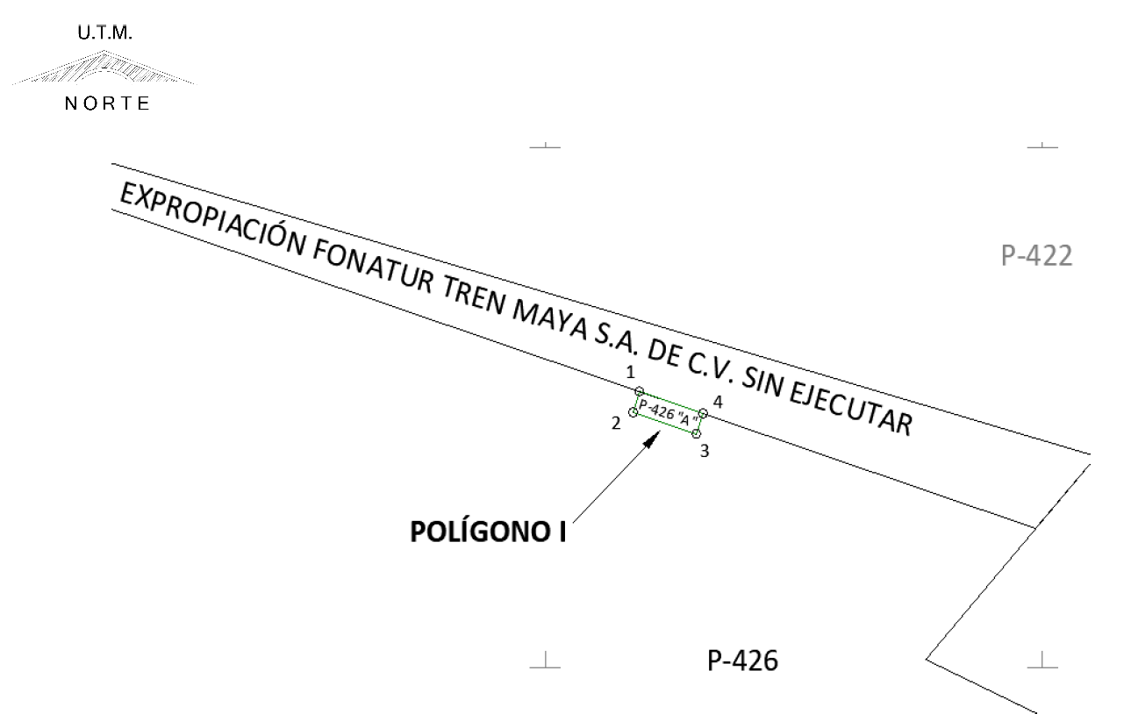

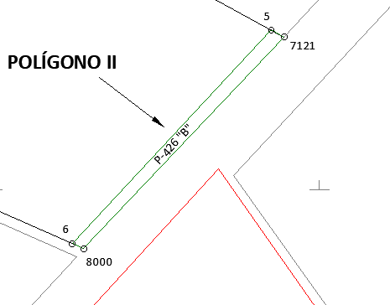

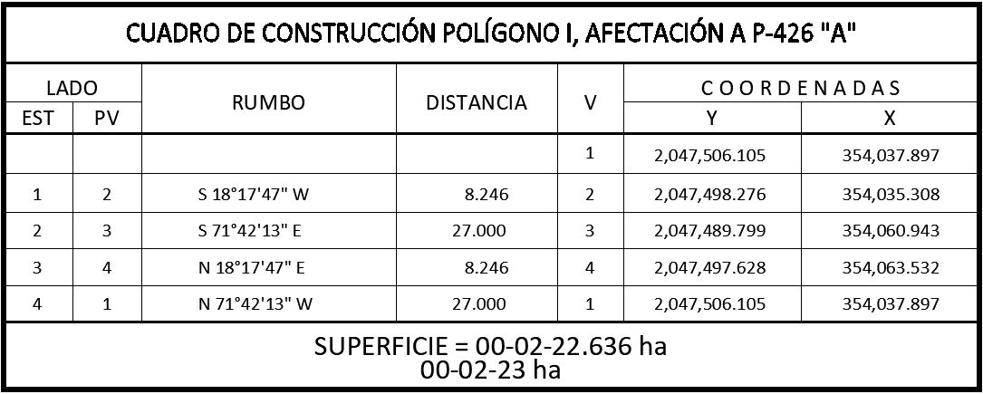

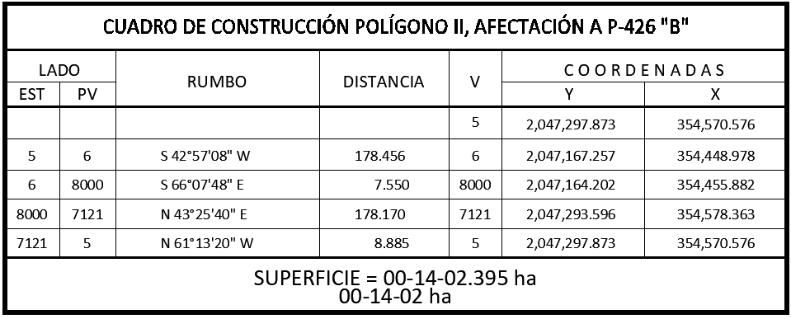

Asimismo, señala que las tierras de uso parcelado son las siguientes:
Núm. | Núm. parcela | Calidad agraria | Calidad de la tierra | Polígono en el que se localiza | Sup. Afectada (ha)
1 | 426 | Ejido | Temporal | I | 00-02-23
 |  |  | Temporal | II | 00-14-02

Superficie a expropiar de uso parcelado (individual): 00-16-25 ha
Superficie total a expropiar: 00-16-25 ha
24. Que la Dirección General de Ordenamiento Territorial de la Sedatu, el 27 de mayo de 2024, emitió opinión técnica condicionada número SOTA/DGOT/027/QROO/FONATUR TM6/003/2024 respecto del procedimiento de expropiación a favor de FONATUR Tren Maya S.A. de C.V., que incluye la superficie de 00-16-25 ha relativas al ejido “Santa Elena”, municipio de Othón P. Blanco, estado de Quintana Roo;
25. Que al comisariado ejidal del ejido "Santa Elena" se le notificó el 12 de julio de 2024, la solicitud de expropiación, el oficio de 19 de octubre de 2023, el acuerdo de instauración y la superficie real a expropiar. Asimismo, se le informó que contaba con 10 días hábiles para que manifestará lo que a su interés conviniera. En dicho plazo no realizó manifestaciones;
26. Que el 17 de julio de 2024, el Instituto de Administración y Avalúos de Bienes Nacionales (Indaabin) emitió el dictamen valuatorio y anexo único, con número secuencial 04-24-910 y genérico G-39288-ZND, en el que determinó, con base en el valor comercial de la superficie a expropiar, que el monto total de indemnización asciende a $536,300.00 (quinientos treinta y seis mil trescientos pesos 00/100 M.N.);
27. Que la DGOPR, el 17 de julio de 2024, emitió dictamen en el que determinó procedente la expropiación de la superficie a que se refiere el numeral 23 a favor de FONATUR Tren Maya S.A. de C.V. para destinarse a la construcción de obras de infraestructura ferroviaria y operación del proyecto Tren Maya y sus obras complementarias, y
CONSIDERANDO
I. Que, de conformidad con los artículos 27, párrafos primero y segundo, de la Constitución Política de los Estados Unidos Mexicanos (CPEUM); 93, fracciones I y VII, y 94 de la Ley Agraria, y 75 del Reglamento de la Ley Agraria en Materia de Ordenamiento de la Propiedad Rural (RLAMOPR), procede, mediante indemnización y previo decreto expedido por la persona titular del Ejecutivo Federal publicado en el DOF, la expropiación por causa de utilidad pública, como lo es la construcción de obras de infraestructura ferroviaria, operación del Proyecto Tren Maya y sus obras complementarias;
II. Que la superficie de 00-16-25 ha de uso parcelado, pertenecientes al ejido “Santa Elena”, municipio de Othón P. Blanco, estado de Quintana Roo, se solicitó para destinarse a la construcción de obras de infraestructura ferroviaria, operación del Proyecto Tren Maya y sus obras complementarias, así como a la prestación del servicio público de transporte de carga ferroviaria y de pasajeros. Como consecuencia, se acreditan las causas de utilidad pública del establecimiento, explotación o conservación de un servicio o función públicos, y de la construcción de puentes, carreteras, ferrocarriles y demás obras que faciliten el transporte, previstas en el artículo 93, fracciones I y VII, respectivamente, de la Ley Agraria;
III. Que la construcción de obras de infraestructura ferroviaria, operación del Proyecto Tren Maya y sus obras complementarias son acordes con el Plan Nacional de Desarrollo 2019-2024, toda vez que se prestará un servicio público de transporte de pasajeros para el beneficio del turismo nacional y extranjero, así como de transporte de carga ferroviario para acelerar el comercio de la península, lo que facilitará el intercambio de mercancías con el resto del país y diversificará los puntos turísticos de la región para generar una derrama económica. Como consecuencia, se generarán oportunidades laborales y se redistribuirá la riqueza a lo largo de la península; se dará protección y rehabilitación a las áreas naturales protegidas y a los sitios patrimoniales. De igual forma, el Tren Maya funcionará como corredor humanitario por medio del cual se entregarán apoyos alimentarios, médicos, etc. para las comunidades indígenas y pueblos marginados del sureste mexicano; tendrá un flujo constante, y solo por su conducto, se podrá llegar a dichos poblados de manera pronta y eficaz; su ubicación geográfica es fundamental para salvaguardar las costas y la zona fronteriza con Centroamérica;
IV. Que, de diversos documentos contenidos en el expediente de expropiación número DGOPR-DCE-DE/SOE-23QR/0015FONATUR TREN MAYA, S.A. DE C.V. y TREN MAYA, S.A. DE C.V/2024, se advierte que la superficie que se solicitó expropiar al ejido “Santa Elena” fue 00-16-25.04 ha; sin embargo, una vez realizados los trabajos técnicos, resultó que la superficie real es de 00-16-25 ha de uso parcelado, como consta en el informe de comisión de Trabajos Técnicos e Informativos de Expropiación, ya referido, motivo por el cual la superficie a expropiar al ejido “Santa Elena”, municipio de Othón P. Blanco, estado de Quintana Roo debe ser 00-16-25 ha;
V. Que se otorgó garantía de audiencia al órgano de representación del ejido “Santa Elena”, municipio de Othón P. Blanco, estado de Quintana Roo, como se acredita con las constancias que obran en el expediente DGOPR-DCE-DE/SOE-23QR/0015FONATUR TREN MAYA, S.A. DE C.V. y TREN MAYA, S.A. DE C.V/2024, con lo que se dio cumplimiento a los artículos 14 y 16 de la CPEUM y 65 del RLAMOPR;
VI. Que queda acreditado, asimismo, que se ha cumplido con lo dispuesto en los artículos 94 de la Ley Agraria y 70 del RLAMOPR, ya que el Indaabin emitió dictamen valuatorio, el 17 de julio de 2024, en el cual determinó que el monto de indemnización, con base al valor comercial de la superficie a expropiar, es de $536,300.00 (quinientos treinta y seis mil trescientos pesos 00/100 M.N.). Con base en dicho avalúo, procede pagar la indemnización a los titulares de las parcelas afectadas, en la que debe considerarse el pago anticipado que se haya hecho, en la inteligencia de que los bienes objeto de la expropiación solo podrán ser ocupados de manera definitiva, mediante el pago que se efectúe al ejido o a las personas que acrediten tener derecho sobre tierras de uso parcelado en la proporción que corresponda;
VII. Que, de conformidad con el artículo 97 de la Ley Agraria, en caso de que los bienes expropiados se destinen a un fin distinto al señalado en el decreto respectivo, o si transcurrido un plazo de 5 años no se ha cumplido con la causa de utilidad pública, el Fideicomiso Fondo Nacional de Fomento Ejidal podrá ejercer las acciones necesarias para reclamar la reversión parcial o total, según corresponda, de los bienes expropiados, y operar la incorporación de estos a su patrimonio, y
VIII. Que, al quedar plenamente acreditado que el procedimiento de expropiación se ha tramitado ante la Sedatu y son justificadas las causas de utilidad pública que se hacen valer, se ha cumplido con los artículos 93, 94 y 95 de la Ley Agraria, y 60, 61, 63, 65, 67, 70, 72, 73, 74 y 75 del RLAMOPR, he tenido a bien expedir el siguiente
DECRETO
PRIMERO. Se expropia por causa de utilidad pública la superficie de 00-16-25 ha (dieciséis áreas, veinticinco centiáreas) de uso parcelado del ejido “Santa Elena”, municipio de Othón P. Blanco, estado de Quintana Roo, a favor de FONATUR Tren Maya, S.A. de C.V., para destinarla a la construcción de obras de infraestructura ferroviaria, operación del Proyecto Tren Maya y sus obras complementarias.
SEGUNDO. Queda a cargo de FONATUR Tren Maya, S.A. de C.V. pagar por concepto de indemnización por la superficie que se expropia la cantidad de $536,300.00 (quinientos treinta y seis mil trescientos pesos 00/100 M.N.) señalada en el avalúo emitido por el Instituto de Administración y Avalúos de Bienes Nacionales, y en los términos señalados en la parte considerativa del presente decreto.
TERCERO. Cuando FONATUR Tren Maya, S.A. de C.V. haya acreditado el pago o depósito de la indemnización señalada en el numeral anterior, la Secretaría de Desarrollo Agrario, Territorial y Urbano procederá a su ejecución.
CUARTO. Publíquese en el Diario Oficial de la Federación e inscríbase en el Registro Agrario Nacional, en el Registro Público de la Propiedad Federal y en el Registro Público de la Propiedad estatal o municipal correspondiente. Notifíquese y ejecútese.
Dado en la residencia del Poder Ejecutivo Federal, en Ciudad de México a 07 de noviembre de 2024.- Claudia Sheinbaum Pardo.- Rúbrica.- Secretaria de Desarrollo Agrario, Territorial y Urbano, Edna Elena Vega Rangel.- Rúbrica.- Secretaria de Turismo, Josefina Rodríguez Zamora.- Rúbrica.

DECRETO por el que se expropia por causa de utilidad pública la superficie de 03-99-80 hectáreas del ejido "Pablo García", municipio de Candelaria, estado de Campeche, a favor de Fonatur Tren Maya, S.A. de C.V.

Al margen un sello con el Escudo Nacional, que dice: Estados Unidos Mexicanos.- Presidencia de la República.
CLAUDIA SHEINBAUM PARDO, Presidenta de los Estados Unidos Mexicanos, en ejercicio de la facultad que me confiere el artículo 89, fracción I, de la Constitución Política de los Estados Unidos Mexicanos, con fundamento en los artículos 27, párrafos primero y segundo, de la propia Constitución; 13, 41, 41 Bis y 42 de la Ley Orgánica de la Administración Pública Federal; 93, fracciones I, VII y VIII, y 94 de la Ley Agraria; 1o., fracción IV, de la Ley de Expropiación; 2o. de la Ley Federal sobre Monumentos y Zonas Arqueológicos, Artísticos e Históricos; 2o. de la Ley Orgánica del Instituto Nacional de Antropología e Historia; 60, 61 y 75 del Reglamento de la Ley Agraria en Materia de Ordenamiento de la Propiedad Rural, y
RESULTANDO
1. Que, mediante resolución presidencial publicada en el Diario Oficial de la Federación (DOF) el 6 de enero de 1965, se dotó al poblado “Pablo García”, municipio de El Carmen, estado de Campeche, la superficie de 11,250 ha. Dicha resolución se ejecutó el 19 de agosto de 1964;
2. Que, mediante decreto publicado en el DOF el 9 de agosto de 1991, se expropió por causa de utilidad pública la superficie de 09-17-51.35 ha del ejido "Pablo García", municipio de El Carmen, estado de Campeche, para destinarla a la construcción de la carretera ramales a Colonias Candelarias;
3. Que, mediante asamblea general de ejidatarios de 26 de noviembre de 1997, se determinó la delimitación, destino y asignación de tierras del ejido “Pablo García”, municipio de Carmen, estado de Campeche;
4. Que, el 11 de diciembre de 1997, el ejido “Pablo García”, pasó a formar parte del municipio de Candelaria, estado de Campeche, se inscribió en el sistema de inscripciones del Registro Agrario Nacional (RAN) con el folio de ejidos y comunidades 04011013106011965R;
5. Que el Congreso Constitucional del Estado Libre y Soberano de Campeche, mediante decreto número 57, publicado el 19 de junio de 1998, en el Periódico Oficial del Estado de Campeche, formalizó la creación del municipio libre de Candelaria;
6. Que en términos del artículo 1o. de la Ley Orgánica del Instituto Nacional de Antropología e Historia, dicho instituto tiene personalidad jurídica propia y depende de la Secretaría de Cultura, asimismo el artículo 44 de la Ley Federal sobre Monumentos y Zonas Arqueológicos, Artísticos e Históricos, establece que el Instituto Nacional de Antropología e Historia (INAH) es competente en materia de monumentos y zonas de monumentos arqueológicos e históricos;
7. Que, mediante escritura pública 98,727, de 5 de diciembre de 2018, se protocolizó el cambio de denominación de Fonatur Operadora Portuaria, S.A. de C.V., por el de FONATUR Tren Maya, S.A. de C.V. En la cláusula CUARTA de la citada escritura pública consta, como parte de su objeto social:
c) Tramitar todo tipo de asignaciones y permisos y ejecutar la construcción, operación, explotación, conservación y mantenimiento de vías férreas en el sureste de la República Mexicana.
d) Tramitar todo tipo de asignaciones y permisos y prestar el servicio público de transporte ferroviario de pasajeros o de carga, por sí mismo mediante asignación o de manera conjunta con concesionarios.
e) Tramitar todo tipo de asignaciones y permisos para prestar servicios auxiliares ferroviarios, así como todo tipo de servicios relacionados con la infraestructura ferroviaria.
(...)
g) Celebrar todo tipo de actos jurídicos por los cuales otorgue o reciba el uso y aprovechamiento de bienes muebles e inmuebles, así como el adquirirlos o enajenarlos, comprendidos en instalaciones turísticas o inmobiliarias de cualquier naturaleza, en cualquier destino turístico, polos de desarrollo turístico, Centros Integralmente Planeados, y en Centros Turísticos Sustentables del Fondo Nacional del Fomento al Turismo (FONATUR), en el sureste de la República Mexicana.
8. Que FONATUR Tren Maya, S.A. de C.V., es una empresa de participación estatal mayoritaria sectorizada a la Secretaría de Turismo, como se indica en la “Relación de Entidades Paraestatales de la Administración Pública Federal", publicada en el DOF el 9 de agosto de 2024;
9. Que el Decreto para la entrega del Proyecto Tren Maya a Tren Maya S.A. de C.V. y demás acciones que se indican, publicado en el DOF el 1 de marzo de 2024, establece en su transitorio Decimoprimero que los procedimientos expropiatorios y de adquisición de bienes inmuebles para la ejecución del Proyecto Tren Maya que se encuentren en trámite, a la entrada en vigor del citado instrumento jurídico, deben continuar a cargo de FONATUR Tren Maya, S.A. de C.V. hasta su conclusión, en términos de las disposiciones jurídicas aplicables. Asimismo, señala que FONATUR Tren Maya, S.A. de C.V. debe entregar los Centros de Atención a Visitantes y los bienes relacionados con el Programa de Mejoramiento de Zonas Arqueológicas al Instituto Nacional de Antropología e Historia, para su operación y administración;
10. Que el Plan Nacional de Desarrollo 2019-2024, publicado en el DOF el 12 de julio de 2019, establece los programas y proyectos que constituyen las prioridades de atención estratégica a problemas públicos identificados. Asimismo, expone como una de las tareas centrales impulsar la reactivación de la economía, para que esta vuelva a crecer a tasas aceptables y se fortalezca el mercado interno y el empleo mediante programas sectoriales, proyectos regionales y obras de infraestructura;
11. Que el capítulo “Proyectos regionales” del plan nacional dispone:
1. El Tren Maya es el más importante proyecto de infraestructura, desarrollo socioeconómico y turismo del presente sexenio. Tendrá un recorrido de mil 525 kilómetros, pasará por los estados de Chiapas, Tabasco, Campeche, Yucatán y Quintana Roo e interconectará las principales ciudades y sitios turísticos de la Península de Yucatán...
El Tren Maya es un proyecto orientado a incrementar la derrama económica del turismo en la Península de Yucatán, crear empleos, impulsar el desarrollo sostenible, proteger el medio ambiente de la zona desalentando actividades como la tala ilegal y el tráfico de especies y propiciar el ordenamiento territorial de la región. Se procurará integrar a la obra y a sus beneficios a los pobladores; se gestionarán los derechos de vía que aún no se tengan mediante acuerdos con los propietarios de los terrenos respectivos; se buscarán acuerdos benéficos en los casos en los que las vías de propiedad federal se encuentren invadidas y se pedirá la aprobación de las comunidades y pueblos originarios mediante consultas.
12. Que el Gobierno federal otorgó, por la entonces Secretaría de Comunicaciones y Transportes, a la empresa de participación estatal mayoritaria FONATUR Tren Maya, S.A. de C.V., la asignación para construir, operar y explotar la vía general de comunicación ferroviaria denominada Tren Maya, la cual incluye la prestación del servicio público de transporte ferroviario de carga y de pasajeros, y los permisos para prestar los servicios auxiliares requeridos (DOF, 21 de abril de 2020);
13. Que los programas sectoriales de Desarrollo Agrario, Territorial y Urbano 2020-2024 y de Turismo 2020-2024, publicados en el DOF el 26 de junio y 3 de julio, de 2020, establecen que la construcción del Tren Maya es el compromiso más relevante de infraestructura para impulsar el desarrollo socioeconómico y turístico de la historia del sureste del país y fortalecer la integración de cadenas productivas en la península de Yucatán, así como para elevar la calidad de los servicios turísticos y fomentar la capacitación y profesionalización del capital humano que forma parte de esta industria;
14. Que el Programa Sectorial de Cultura 2020-2024, publicado el 3 de julio de 2020 en el DOF, señala en el objetivo prioritario 3 "Garantizar progresivamente el acceso a los bienes y servicios culturales a las personas, a través del incremento y diversificación de la oferta cultural en el territorio y del intercambio cultural de México con el extranjero";
15. Que el Programa Institucional 2020-2024 del Fondo Nacional de Fomento al Turismo, publicado el 20 de noviembre de 2020 en el DOF, señala en su numeral 7.1 “Relevancia del Objetivo prioritario 1: Desarrollar el Proyecto Regional Tren Maya en los estados de Chiapas, Tabasco, Campeche, Yucatán y Quintana Roo”;
16. Que, en cumplimiento del Programa Institucional 2020-2024 del Fondo Nacional de Fomento al Turismo, FONATUR Tren Maya, S.A. de C.V. elaboró dictámenes técnicos de viabilidad del proyecto Tren Maya, en los que se concluye que es de primera necesidad contar con un servicio confiable, eficiente, cómodo y seguro que permita, por una parte, el transporte de mercancías y, por otra, movilizar a sus usuarios con altos estándares de calidad, acceso y cobertura en el área urbana y conurbada. Dichos dictámenes acreditan que el Proyecto Tren Maya satisface el interés colectivo, e impulsa las actividades económicas del sur-sureste del país que garantizan el derecho a la movilidad en condiciones de seguridad, accesibilidad, comodidad, eficiencia, calidad e igualdad. Asimismo, la construcción del Tren Maya permitirá el desarrollo socioeconómico y turístico; reducirá los niveles de pobreza que existen en la zona, y mejorará las condiciones de vida de quienes habitan y transitan por la zona;
17. Que el Programa Institucional 2020-2024 de FONATUR Tren Maya, S.A. de C.V., publicado el 24 de diciembre de 2020 en el DOF, tiene como uno de sus objetivos prioritarios en su numeral 6 “Relevancia del objetivo prioritario 1.- Ejecutar el Proyecto Prioritario Integral Tren Maya para mejorar la conectividad, movilidad y el desarrollo integral sostenible del sureste";
18. Que la Ley de Planeación establece que la vigencia del Plan Nacional de Desarrollo no excederá del periodo constitucional de la persona titular del Ejecutivo Federal, y que los programas sectoriales, institucionales, regionales y especiales deben sujetarse a las previsiones contenidas en dicho Plan; sin embargo, también prevé que sus consideraciones y proyecciones serán de por lo menos veinte años (artículos 21, 21 Bis y 22);
19. Que, de conformidad con lo señalado en la Ley de Planeación y en virtud de que el proyecto Tren Maya es un proyecto integral cuyo objetivo principal es lograr el desarrollo sustentable del sureste de México, otorgando beneficios a largo plazo a la Península de Yucatán, es de suma importancia continuar con la atención a dicho proyecto;
20. Que, el 10 de junio de 2023, el ejido “Pablo García”, en asamblea general, aprobó la celebración del convenio de ocupación previa con FONATUR Tren Maya, S.A. de C.V., respecto de tierras de uso común, suscrito el 15 de junio de 2023, por el comisariado ejidal. En el citado convenio, se autorizó ocupar a título gratuito la superficie objeto del mismo hasta la expedición del decreto respectivo, así como realizar un pago inmediato como anticipo a cuenta de la indemnización que proceda una vez decretada la expropiación;
21. Que FONATUR Tren Maya, S.A. de C.V., mediante oficio número DJ/APAT/1081/2023, de 12 de septiembre de 2023, solicitó al titular de la Secretaría de Desarrollo Agrario, Territorial y Urbano (Sedatu) la expropiación de la superficie de 04-00-00.00 ha del ejido “Pablo García”, municipio de Candelaria, estado de Campeche, para destinarla a la construcción de obras de infraestructura ferroviaria y operación del proyecto Tren Maya. Tramo 1 Palenque-Escárcega;
22. Que la Dirección General de Ordenamiento de la Propiedad Rural (DGOPR) de la Sedatu, el 11 de enero de 2024, emitió acuerdo de instauración del procedimiento de expropiación con número de expediente DGOPR-DCE-DE/SOE-04CC/0005FONATUR TREN MAYA, S.A. de C.V/2024;
23. Que FONATUR Tren Maya, S.A. de C.V. y Tren Maya, S.A. de C.V., mediante oficio FTM/EDVPP/094/2024 de 29 de enero de 2024, ratificaron la solicitud de la expropiación;
24. Que el comisionado técnico del RAN y el comisionado agrario de la Sedatu rindieron el “informe de comisión de Trabajos Técnicos e Informativos de Expropiación”, de 31 de enero de 2024, en el que señalan que la superficie real a expropiar al ejido “Pablo García”, municipio de Candelaria, estado de Campeche es de 03-99-80 ha, de uso común, que se describen en el siguiente plano y cuadro de construcción:
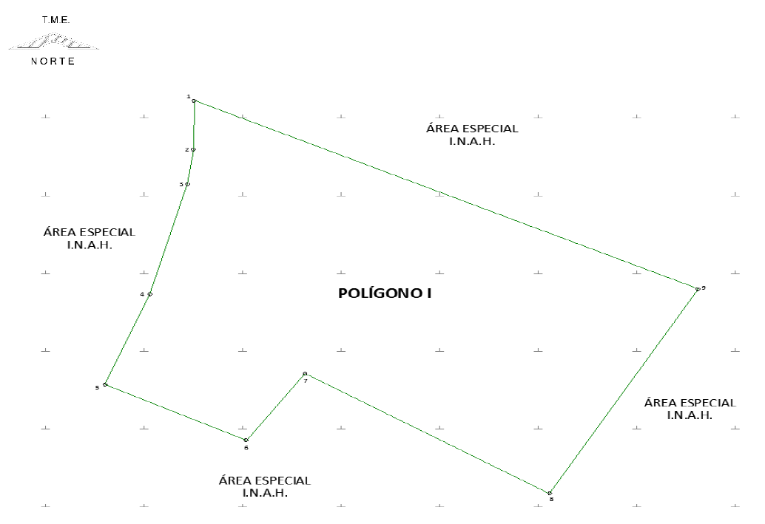
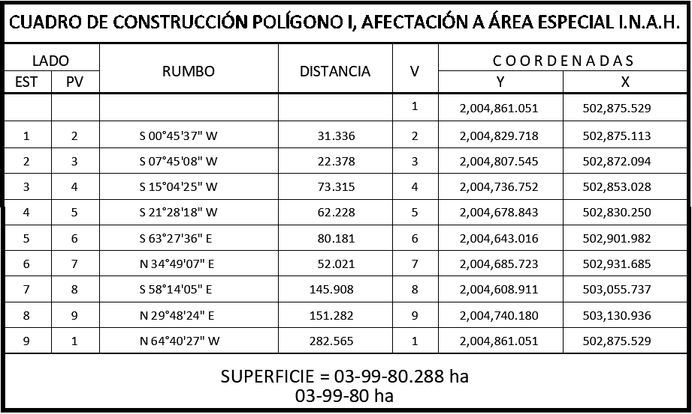
*Meridiano central de referencia 90° 52’.
Superficie a expropiar de uso común: 03-99-80 ha
Superficie total a expropiar: 03-99-80 ha
25. Que, el 29 de febrero de 2024, la DGOPR emitió acuerdo que regulariza el procedimiento expropiatorio y señala que la solicitud de expropiación es presentada de manera conjunta y coordinada por FONATUR Tren Maya, S.A. de C.V. y Tren Maya, S.A. de C.V.;
26. Que la DGOPR de la Sedatu, mediante oficio II210.DGOPR.DCE. DE.07587.2024 de 16 de abril de 2024, informó al INAH que la superficie materia de la expropiación será destinada a la construcción de un Centro de Atención a Visitantes (Catvis), que colinda con la zona arqueológica de “El Tigre”, municipio de Candelaria, estado de Campeche, por lo que, en virtud de que la Secretaría de Cultura, por conducto del INAH, encabeza la instalación de los citados Catvis, le solicitó al mencionado instituto manifestar su adhesión al procedimiento expropiatorio de 03-99-80 ha relativas al ejido “Pablo García”, municipio de Candelaria, estado de Campeche, así como justificar y fundamentar la causa de utilidad pública;
27. Que el INAH, mediante oficio 401-1-161 recibido en la DGOPR el 19 de abril de 2024, con fundamento en la Constitución Política de los Estados Unidos Mexicanos (CPEUM), la Ley Agraria, la Ley de Expropiación, la Ley Federal sobre Monumentos y Zonas Arqueológicos, Artísticos e Históricos y el Reglamento de la Ley Agraria en Materia de Ordenamiento de la Propiedad Rural (RLAMOPR) solicitó a la Sedatu adherirse a la presente expropiación toda vez que, al tratarse de la Zona de Monumentos Arqueológicos “El Tigre”, la relevancia cultural es innegable y por ende la protección al patrimonio arqueológico constituye la causa de utilidad pública de la misma, la cual es imperativa por parte del Gobierno federal, por lo que, con dicha expropiación se brinda certeza jurídica para la protección del patrimonio cultural;
28. Que, el 26 de abril de 2024, la DGOPR emitió acuerdo que regulariza el procedimiento expropiatorio y señala que "[s]e tiene por adherido al presente procedimiento al Instituto Nacional de Antropología e Historia (INAH), relativo a una superficie de 03-99-80 hectáreas de terrenos de uso común de agostadero del ejido “Pablo García”, municipio de Candelaria, estado de Campeche, para destinarse a la construcción de obras de infraestructura ferroviaria y operación del Proyecto Tren Maya y sus obras complementarías”, y ordenó notificar dicho acuerdo al INAH, FONATUR Tren Maya, S.A. de C.V. y Tren Maya S.A. de C.V.;
29. Que la Sedatu notificó a FONATUR Tren Maya, S.A. de C.V., al INAH y a Tren Maya, S.A. de C.V. entre el 3 de mayo y el 4 de octubre, todos de 2024, el acuerdo de regularización de 26 de abril de 2024;
30. Que, el 18 de junio de 2024, el Instituto de Administración y Avalúos de Bienes Nacionales (Indaabin) emitió el dictamen valuatorio y anexo único, con número secuencial 04-24-553 y genérico G-39056-ZND, en el que determinó, con base en el valor comercial de la superficie a expropiar, que el monto total de indemnización asciende a $658,400.00 (seiscientos cincuenta y ocho mil cuatrocientos pesos 00/100 M.N.);
31. Que al comisariado ejidal del ejido "Pablo García" se le notificó el 26 de julio de 2024, la solicitud de expropiación de 12 de septiembre de 2023, el acuerdo de instauración de 11 de enero de 2024, la ratificación de la solicitud de expropiación de 29 de enero de 2024, el acuerdo de regularización de 29 de febrero de 2024, la solicitud de adhesión mediante oficio 401-1-161 de 19 de abril de 2024, el acuerdo de adhesión de 26 de abril de 2024, el dictamen valuatorio de 18 de junio de 2024 y anexo único y la superficie real a expropiar. Asimismo, se les informó que contaban con 10 días hábiles para que manifestaran lo que a sus intereses conviniera. En dicho plazo no realizaron manifestaciones;
32. Que la Dirección General de Ordenamiento Territorial de la Sedatu, el 6 de agosto de 2024, emitió opinión técnica condicionada número SOTA/DGOT/042/CAM/FONATUR TM1/007/2024 respecto del procedimiento de expropiación a favor de FONATUR Tren Maya S.A. DE C.V., que incluye la superficie de 03-99-80 ha relativas al ejido “Pablo García”, municipio de Candelaria, estado de Campeche;
33. Que la DGOPR, el 4 de octubre de 2024, emitió dictamen en el que determinó procedente la expropiación de la superficie a que se refiere el numeral 24 a favor de FONATUR Tren Maya S.A. de C.V. para destinarse a la construcción de un Centro de Atención a Visitantes, obra complementaria del Proyecto Tren Maya, y
CONSIDERANDO
I. Que, de conformidad con los artículos 27, párrafos primero y segundo, de la CPEUM; 93, fracciones I, VII y VIII, y 94 de la Ley Agraria; 1o., fracción IV, de la Ley de Expropiación; 2o. de la Ley Federal sobre Monumentos y Zonas Arqueológicos, Artísticos e Históricos, y 75 del RLAMOPR, procede, mediante indemnización y previo decreto expedido por la persona titular del Ejecutivo Federal publicado en el DOF, la expropiación por causa de utilidad pública, como lo es la construcción de obras de infraestructura ferroviaria, operación del Proyecto Tren Maya y sus obras complementarias; la conservación de los monumentos arqueológicos, y la protección, conservación, restauración y recuperación de los monumentos arqueológicos y de las zonas de monumentos;
II. Que la superficie de 03-99-80 ha, son de uso común, pertenecientes al ejido “Pablo García”, municipio de Candelaria, estado de Campeche, se solicitó para destinarse a la construcción de obras de infraestructura ferroviaria, operación del Proyecto Tren Maya y sus obras complementarias, como lo es la construcción de un Catvis; por lo que en consecuencia, se acreditan las causas de utilidad pública del establecimiento, explotación o conservación de un servicio o función públicos, y de la construcción de puentes, carreteras, ferrocarriles y demás obras que faciliten el transporte; la conservación de monumentos arqueológicos, así como la investigación, protección, conservación, restauración y recuperación de los monumentos arqueológicos, previstas en el artículo 93, fracciones I, VII y VIII, de la Ley Agraria; 1o., fracción IV, de la Ley de Expropiación y 2o. de la Ley Federal sobre Monumentos y Zonas Arqueológicos, Artísticos e Históricos;
III. Que el Centro de Atención a Visitantes es una obra complementaria del Proyecto Tren Maya, su finalidad, entre otras, es fungir como área de interpretación arqueológica, y su administración se realizará por el INAH, toda vez que en términos de lo establecido en el artículo 2o. de Ley Orgánica del Instituto Nacional de Antropología e Historia, este instituto es el encargado de la conservación y restauración del patrimonio cultural arqueológico e histórico, así como el paleontológico, y tiene como actividades la protección, conservación, restauración y recuperación de ese patrimonio y la promoción y difusión en dicha materia;
IV. Que la construcción de obras de infraestructura ferroviaria, operación del Proyecto Tren Maya y sus obras complementarias son acordes con el Plan Nacional de Desarrollo 2019-2024, toda vez que se prestará un servicio público de transporte de pasajeros para el beneficio del turismo nacional y extranjero, así como de transporte de carga ferroviario para acelerar el comercio de la península, lo que facilitará el intercambio de mercancías con el resto del país y diversificará los puntos turísticos de la región para generar una derrama económica. Como consecuencia, se generarán oportunidades laborales y se redistribuirá la riqueza a lo largo de la península; se dará protección y rehabilitación a las áreas naturales protegidas y a los sitios patrimoniales. De igual forma, el Tren Maya funcionará como corredor humanitario por medio del cual se entregarán apoyos alimentarios, médicos, etc. para las comunidades indígenas y pueblos marginados del sureste mexicano; tendrá un flujo constante, y solo por su conducto, se podrá llegar a dichos poblados de manera pronta y eficaz; su ubicación geográfica es fundamental para salvaguardar las costas y la zona fronteriza con Centroamérica;
V. Que, de diversos documentos contenidos en el expediente de expropiación número DGOPR-DCE-DE/SOE-04CC/0005FONATUR TREN MAYA, S.A. de C.V/2024, se advierte que la superficie que se solicitó expropiar al ejido “Pablo García” fue de 04-00-00.00 ha; sin embargo, una vez realizados los trabajos técnicos, resultó que la superficie real es de 03-99-80 ha, son uso común, como consta en el informe de comisión de Trabajos Técnicos e Informativos de Expropiación, ya referido, motivo por el cual la superficie a expropiar al ejido “Pablo García”, municipio de Candelaria, estado de Campeche, debe ser 03-99-80 ha;
VI. Que se otorgó garantía de audiencia al órgano de representación y afectados del ejido “Pablo García”, municipio de Candelaria, estado de Campeche, como se acredita con las constancias que obran en el expediente DGOPR-DCE-DE/SOE-04CC/0005FONATUR TREN MAYA, S.A. de C.V/2024, con lo que se dio cumplimiento a los artículos 14 y 16 de la CPEUM y 65 del RLAMOPR;
VII. Que queda acreditado, asimismo, que se ha cumplido con lo dispuesto en los artículos 94 de la Ley Agraria y 70 del RLAMOPR, ya que el Indaabin emitió dictamen valuatorio, el 18 de junio de 2024, en el cual determinó que el monto de indemnización, con base al valor comercial de la superficie a expropiar, es de $658,400.00 (seiscientos cincuenta y ocho mil cuatrocientos pesos 00/100 M.N.). Con base en dicho avalúo, procede pagar la indemnización al ejido por las tierras de uso común, en la que se debe considerar el pago anticipado que se haya realizado, en la inteligencia de que los bienes objeto de la expropiación solo podrán ser ocupados de manera definitiva, mediante el pago que se efectúe al ejido o a las personas que acrediten tener derecho sobre tierras de uso común en la proporción que corresponda;
VIII. Que, de conformidad con el artículo 97 de la Ley Agraria, en caso de que los bienes expropiados se destinen a un fin distinto al señalado en el decreto respectivo, o si transcurrido un plazo de 5 años no se ha cumplido con la causa de utilidad pública, el Fideicomiso Fondo Nacional de Fomento Ejidal podrá ejercer las acciones necesarias para reclamar la reversión parcial o total, según corresponda, de los bienes expropiados, y operar la incorporación de estos a su patrimonio, y
IX. Que, al quedar plenamente acreditado que el procedimiento de expropiación se ha tramitado ante la Sedatu y son justificadas las causas de utilidad pública que se hacen valer, se ha cumplido con los artículos 93, 94 y 95 de la Ley Agraria; 1o. De la Ley de Expropiación; 2o. de la Ley Federal sobre Monumentos y Zonas Arqueológicos, Artísticos e Históricos, y 60, 61, 63, 65, 67, 70, 72, 73, 74 y 75 del RLAMOPR, he tenido a bien expedir el siguiente
DECRETO
PRIMERO. Se expropia por causa de utilidad pública la superficie de 03-99-80 ha (tres hectáreas, noventa y nueve áreas, ochenta centiáreas), de uso común del ejido “Pablo García”, municipio de Candelaria, estado de Campeche, a favor de FONATUR Tren Maya, S.A. de C.V., para destinarla a la construcción de un Centro de Atención a Visitantes como obra complementaria del Proyecto Tren Maya.
SEGUNDO. Queda a cargo de FONATUR Tren Maya, S.A. de C.V. pagar por concepto de indemnización por la superficie que se expropia la cantidad de $658,400.00 (seiscientos cincuenta y ocho mil cuatrocientos pesos 00/100 M.N.) señalada en el avalúo emitido por el Instituto de Administración y Avalúos de Bienes Nacionales, y en los términos referidos en la parte considerativa del presente decreto.
TERCERO. Cuando FONATUR Tren Maya, S.A. de C.V. haya acreditado el pago o depósito de la indemnización señalada en el numeral anterior, la Secretaría de Desarrollo Agrario, Territorial y Urbano procederá a su ejecución.
CUARTO. Publíquese en el Diario Oficial de la Federación e inscríbase en el Registro Agrario Nacional, en el Registro Público de la Propiedad Federal y en el Registro Público de la Propiedad estatal o municipal correspondiente. Notifíquese y ejecútese.
Dado en la residencia del Poder Ejecutivo Federal, en Ciudad de México a 07 de noviembre de 2024.- Claudia Sheinbaum Pardo.- Rúbrica.- Secretaria de Desarrollo Agrario, Territorial y Urbano, Edna Elena Vega Rangel.- Rúbrica.- Secretaria de Cultura, Claudia Stella Curiel de Icaza.- Rúbrica.- Secretaria de Turismo, Josefina Rodríguez Zamora.- Rúbrica.

DECRETO por el que se expropia por causa de utilidad pública la superficie de 16-05-67 hectáreas del ejido "San Antonio Nuevo", municipio de Felipe Carrillo Puerto, estado de Quintana Roo, a favor de Fonatur Tren Maya, S.A. de C.V.

Al margen un sello con el Escudo Nacional, que dice: Estados Unidos Mexicanos.- Presidencia de la República.
CLAUDIA SHEINBAUM PARDO, Presidenta de los Estados Unidos Mexicanos, en ejercicio de la facultad que me confiere el artículo 89, fracción I, de la Constitución Política de los Estados Unidos Mexicanos, con fundamento en los artículos 27, párrafos primero y segundo, de la propia Constitución; 13, 41 y 42 de la Ley Orgánica de la Administración Pública Federal; 93, fracciones I y VII, y 94 de la Ley Agraria; 60, 61 y 75 del Reglamento de la Ley Agraria en Materia de Ordenamiento de la Propiedad Rural, y
RESULTANDO
1. Que, mediante resolución presidencial publicada en el Diario Oficial de la Federación (DOF) el 16 de octubre de 1979, se dotó al poblado “San Antonio Nuevo”, municipio de Felipe Carrillo Puerto, estado de Quintana Roo, la superficie de 2,000-00-00 ha. Dicha resolución se ejecutó el 14 de diciembre de 1979;
2. Que, mediante asamblea general de ejidatarios de 30 de mayo de 1996, se determinó la delimitación, destino y asignación de tierras del ejido “San Antonio Nuevo”, municipio de Felipe Carrillo Puerto, estado de Quintana Roo;
3. Que, el 26 de julio de 1996, el ejido “San Antonio Nuevo”, municipio de Felipe Carrillo Puerto, estado de Quintana Roo, se inscribió en el sistema de inscripciones del Registro Agrario Nacional (RAN) con el folio de ejidos y comunidades 23002045106101979R;
4. Que, mediante escritura pública 98,727, de 5 de diciembre de 2018, se protocolizó el cambio de denominación de Fonatur Operadora Portuaria, S.A. de C.V., por el de FONATUR Tren Maya, S.A. de C.V. En la cláusula CUARTA de la citada escritura pública consta, como parte de su objeto social:
c) Tramitar todo tipo de asignaciones y permisos y ejecutar la construcción, operación, explotación, conservación y mantenimiento de vías férreas en el sureste de la República Mexicana.
d) Tramitar todo tipo de asignaciones y permisos y prestar el servicio público de transporte ferroviario de pasajeros o de carga, por sí mismo mediante asignación o de manera conjunta con concesionarios.
e) Tramitar todo tipo de asignaciones y permisos para prestar servicios auxiliares ferroviarios, así como todo tipo de servicios relacionados con la infraestructura ferroviaria.
(...)
g) Celebrar todo tipo de actos jurídicos por los cuales otorgue o reciba el uso y aprovechamiento de bienes muebles e inmuebles, así como el adquirirlos o enajenarlos, comprendidos en instalaciones turísticas o inmobiliarias de cualquier naturaleza, en cualquier destino turístico, polos de desarrollo turístico, Centros Integralmente Planeados, y en Centros Turísticos Sustentables del Fondo Nacional del Fomento al Turismo (FONATUR), en el sureste de la República Mexicana.
5. Que el Plan Nacional de Desarrollo 2019-2024, publicado en el DOF el 12 de julio de 2019, establece los programas y proyectos que constituyen las prioridades de atención estratégica a problemas públicos identificados. Asimismo, expone como una de las tareas centrales impulsar la reactivación de la economía, para que esta vuelva a crecer a tasas aceptables y se fortalezca el mercado interno y el empleo mediante programas sectoriales, proyectos regionales y obras de infraestructura;
6. Que el capítulo “Proyectos regionales” del plan nacional dispone:
1. El Tren Maya es el más importante proyecto de infraestructura, desarrollo socioeconómico y turismo del presente sexenio. Tendrá un recorrido de mil 525 kilómetros, pasará por los estados de Chiapas, Tabasco, Campeche, Yucatán y Quintana Roo e interconectará las principales ciudades y sitios turísticos de la Península de Yucatán...
El Tren Maya es un proyecto orientado a incrementar la derrama económica del turismo en la Península de Yucatán, crear empleos, impulsar el desarrollo sostenible, proteger el medio ambiente de la zona desalentando actividades como la tala ilegal y el tráfico de especies y propiciar el ordenamiento territorial de la región. Se procurará integrar a la obra y a sus beneficios a los pobladores; se gestionarán los derechos de vía que aún no se tengan mediante acuerdos con los propietarios de los terrenos respectivos; se buscarán acuerdos benéficos en los casos en los que las vías de propiedad federal se encuentren invadidas y se pedirá la aprobación de las comunidades y pueblos originarios mediante consultas.
7. Que el Gobierno federal otorgó, por la entonces Secretaría de Comunicaciones y Transportes, a la empresa de participación estatal mayoritaria FONATUR Tren Maya, S.A. de C.V., la asignación para construir, operar y explotar la vía general de comunicación ferroviaria denominada Tren Maya, la cual incluye la prestación del servicio público de transporte ferroviario de carga y de pasajeros, y los permisos para prestar los servicios auxiliares requeridos (DOF, 21 de abril de 2020);
8. Que los programas sectoriales de Desarrollo Agrario, Territorial y Urbano 2020-2024 y de Turismo 2020-2024, publicados en el DOF el 26 de junio y 3 de julio, de 2020, establecen que la construcción del Tren Maya es el compromiso más relevante de infraestructura para impulsar el desarrollo socioeconómico y turístico de la historia del sureste del país y fortalecer la integración de cadenas productivas en la península de Yucatán, así como para elevar la calidad de los servicios turísticos y fomentar la capacitación y profesionalización del capital humano que forma parte de esta industria;
9. Que el Programa Institucional 2020-2024 del Fondo Nacional de Fomento al Turismo, publicado el 20 de noviembre de 2020 en el DOF, señala en su numeral 7.1 “Relevancia del Objetivo prioritario 1: Desarrollar el Proyecto Regional Tren Maya en los estados de Chiapas, Tabasco, Campeche, Yucatán y Quintana Roo”;
10. Que, en cumplimiento del Programa Institucional 2020-2024 del Fondo Nacional de Fomento al Turismo, FONATUR Tren Maya, S.A. de C.V. elaboró dictámenes técnicos de viabilidad del proyecto Tren Maya, en los que se concluye que es de primera necesidad contar con un servicio confiable, eficiente, cómodo y seguro que permita, por una parte, el transporte de mercancías y, por otra, movilizar a sus usuarios con altos estándares de calidad, acceso y cobertura en el área urbana y conurbada. Dichos dictámenes acreditan que el Proyecto Tren Maya satisface el interés colectivo, e impulsa las actividades económicas del sur-sureste del país que garantizan el derecho a la movilidad en condiciones de seguridad, accesibilidad, comodidad, eficiencia, calidad e igualdad. Asimismo, la construcción del Tren Maya permitirá el desarrollo socioeconómico y turístico; reducirá los niveles de pobreza que existen en la zona, y mejorará las condiciones de vida de quienes habitan y transitan por la zona;
11. Que el Programa Institucional 2020-2024 de FONATUR Tren Maya, S.A. de C.V., publicado el 24 de diciembre de 2020 en el DOF, tiene como uno de sus objetivos prioritarios en su numeral 6 “Relevancia del objetivo prioritario 1.- Ejecutar el Proyecto Prioritario Integral Tren Maya para mejorar la conectividad, movilidad y el desarrollo integral sostenible del sureste";
12. Que la Ley de Planeación establece que la vigencia del Plan Nacional de Desarrollo no excederá del periodo constitucional de la persona titular del Ejecutivo Federal, y que los programas sectoriales, institucionales, regionales y especiales deben sujetarse a las previsiones contenidas en dicho Plan; sin embargo, también prevé que sus consideraciones y proyecciones serán de por lo menos veinte años (artículos 21, 21 Bis y 22);
13. Que, de conformidad con lo señalado en la Ley de Planeación y en virtud de que el proyecto Tren Maya es un proyecto integral cuyo objetivo principal es lograr el desarrollo sustentable del sureste de México, otorgando beneficios a largo plazo a la Península de Yucatán, es de suma importancia continuar con la atención a dicho proyecto;
14. Que, el 26 de noviembre de 2022, el ejido “San Antonio Nuevo”, en asamblea general, aprobó la celebración del convenio con FONATUR Tren Maya, S.A. de C.V., respecto de tierras de uso común, suscrito el 6 de diciembre de 2022 por el comisariado ejidal. En dicho convenio se autorizó ocupar a título gratuito la superficie objeto del mismo hasta la expedición del decreto respectivo, así como realizar un pago inmediato como anticipo a cuenta de la indemnización que proceda una vez decretada la expropiación;
15. Que FONATUR Tren Maya, S.A. de C.V., mediante oficio número DJ/APAT/904/2023, de 9 de agosto de 2023, solicitó al entonces titular de la Secretaría de Desarrollo Agrario, Territorial y Urbano (Sedatu) la expropiación de la superficie de 16-05-65.97 ha del ejido “San Antonio Nuevo”, municipio de Felipe Carrillo Puerto, estado de Quintana Roo, para destinarla a la construcción de obras de infraestructura ferroviaria, operación del proyecto Tren Maya y sus obras complementarias. Tramo 6 Tulum - Chetumal;
16. Que la Dirección General de Ordenamiento de la Propiedad Rural (DGOPR) de la Sedatu, el 11 de septiembre de 2023, emitió acuerdo de instauración del procedimiento de expropiación con número de expediente DGOPR-DE/SOE23QR/0145FONATUR TREN MAYA, S.A. DE C.V/2023;
17. Que el comisionado técnico del RAN y el comisionado agrario de la Sedatu rindieron el “informe de comisión de Trabajos Técnicos e Informativos de Expropiación”, de 26 de octubre de 2023, en el que señalan que la superficie real a expropiar al ejido “San Antonio Nuevo”, municipio de Felipe Carrillo Puerto, estado de Quintana Roo es de 16-05-67 ha de uso común, que se describe en el siguiente plano y cuadro de construcción:

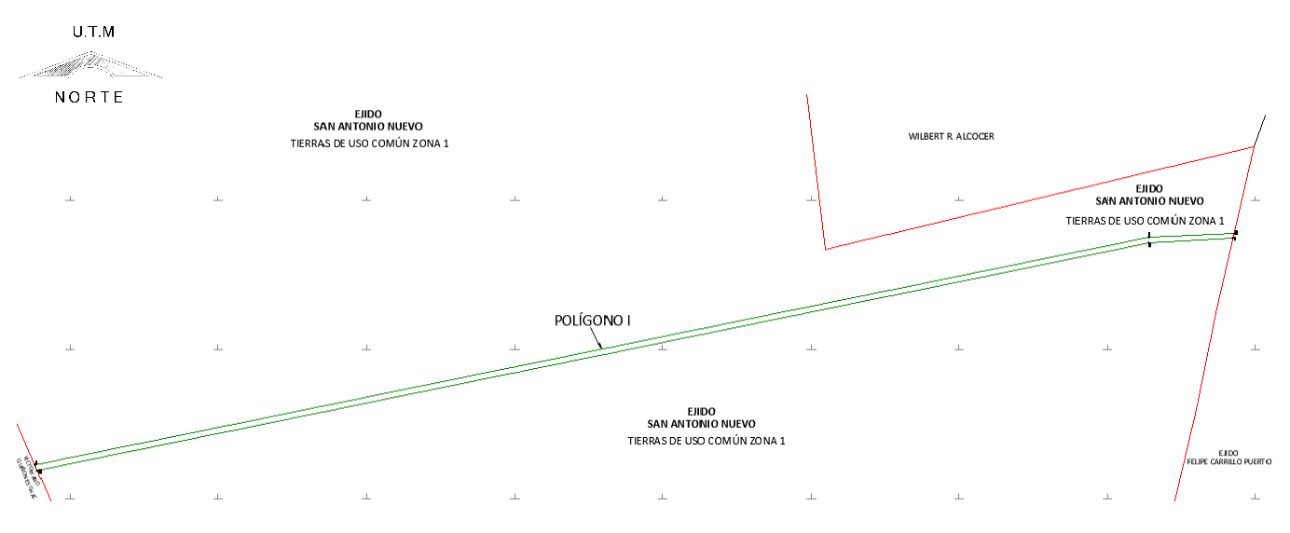

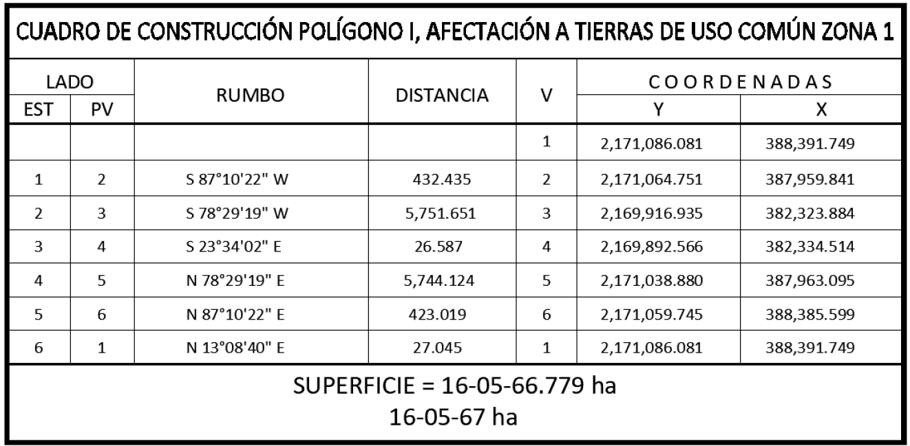
Superficie a expropiar de uso común: 16-05-67 ha
Superficie total a expropiar: 16-05-67 ha

18. Que la Comisión Federal de Electricidad (CFE), mediante oficios número 121.01/15/XX/PPMP/0009 y 121.01/15/XX/PPMP/119 de 9 de enero y 7 de febrero de 2024, solicitó a la DGOPR, adherirse al procedimiento expropiatorio, respecto de la superficie 16-05-67 ha del ejido “San Antonio Nuevo” municipio de Felipe Carrillo Puerto, estado de Quintana Roo, para llevar a cabo la construcción, operación y mantenimiento de la obra de refuerzo del proyecto “Sistema de Tracción Tren Maya” denominada “L.T. Polyuc - II Maniobras 6”, o como se denomine operativamente en el futuro, así también informó que “L.T. Chunhuhub -Maniobras 6”, será administrada y operada por CFE Transmisión y formará parte de la Red Nacional de Transmisión;
19. Que el 8 de febrero de 2024, el Instituto de Administración y Avalúos de Bienes Nacionales (Indaabin) emitió el dictamen valuatorio y anexo único, con número secuencial 04-23-2759 y genérico G-38029-ZND, en el que determinó, con base en el valor comercial de la superficie a expropiar, que el monto total de indemnización asciende a $2,890,187.69 (dos millones ochocientos noventa mil ciento ochenta y siete pesos 69/100 M.N.);
20. Que el Decreto para la entrega del Proyecto Tren Maya a Tren Maya S.A. de C.V. y demás acciones que se indican, publicado en el DOF el 1 de marzo de 2024, establece en su transitorio Decimoprimero que los procedimientos expropiatorios y de adquisición de bienes inmuebles para la ejecución del Proyecto Tren Maya que se encuentren en trámite, a la entrada en vigor del citado instrumento jurídico, deben continuar a cargo de FONATUR Tren Maya, S.A. de C.V. hasta su conclusión, en términos de las disposiciones jurídicas aplicables;
21. Que al comisariado ejidal del ejido "San Antonio Nuevo" se le notificó el 9 de marzo de 2024, la solicitud de expropiación, el acuerdo de instauración y la superficie real a expropiar. Asimismo, se les informó que contaban con 10 días hábiles para que manifestaran lo que a sus intereses conviniera. En dicho plazo no realizaron manifestaciones;
22. Que la DGOPR, el 17 de julio de 2024, emitió acuerdo que regulariza el procedimiento expropiatorio y señala que tiene por adherido al procedimiento expropiatorio a la CFE, relativo a una superficie de 16-05-67 ha de terrenos de uso común, a favor de Fonatur Tren Maya, S.A. de C.V., para destinarse a la Construcción de obras de infraestructura ferroviaria, operación del “Proyecto Tren Maya”, y sus obras complementarias, y que la denominación correcta de la línea de transmisión es “Línea de Transmisión Chunhuhub-Sian Ka´an”;
23. Que la Dirección General de Ordenamiento Territorial de la Sedatu, el 19 de julio de 2024, emitió opinión técnica condicionada número SOTA/DGOT/036/QROO/FONATUR TM6/003/2024 respecto del procedimiento de expropiación a favor de FONATUR Tren Maya S.A. DE C.V., que incluye la superficie de 16-05-67 ha relativas al ejido “San Antonio Nuevo”, municipio de Felipe Carrillo Puerto, estado de Quintana Roo;
24. Que al comisariado ejidal del ejido "San Antonio Nuevo" se le notificó el 1 de agosto de 2024, el acuerdo de adhesión del 17 de julio de 2024. Asimismo, se les informó que contaban con 10 días hábiles para que manifestaran lo que a sus intereses conviniera. En dicho plazo no realizaron manifestaciones;
25. Que la DGOPR, el 5 de agosto de 2024, emitió dictamen en el que determinó procedente la expropiación de la superficie a que se refiere el numeral 17 a favor de FONATUR Tren Maya S.A. de C.V. para destinarse a la construcción, operación y mantenimiento de la “Línea de Transmisión Chunhuhub-Sian Ka´an” obra complementaria del proyecto Tren Maya; asimismo, una vez decretada la expropiación, FONATUR Tren Maya S.A. de C.V. y Tren Maya S.A. de C.V. deberán llevar a cabo los actos jurídicos necesarios conforme a la normatividad aplicable para la entrega en favor de CFE Transmisión, empresa productiva y subsidiaria de la Comisión Federal de Electricidad (CFE);
26. Que FONATUR Tren Maya, S.A. de C.V., es una empresa de participación estatal mayoritaria sectorizada a la Secretaría de Turismo, como se indica en la “Relación de Entidades Paraestatales de la Administración Pública Federal", publicada en el DOF el 9 de agosto de 2024, y
CONSIDERANDO
I. Que, de conformidad con los artículos 27, párrafos primero y segundo, de la Constitución Política de los Estados Unidos Mexicanos (CPEUM); 93, fracciones I y VII, y 94 de la Ley Agraria, y 75 del Reglamento de la Ley Agraria en Materia de Ordenamiento de la Propiedad Rural (RLAMOPR), procede, mediante indemnización y previo decreto expedido por la persona titular del Ejecutivo Federal publicado en el DOF, la expropiación por causa de utilidad pública, como lo es la construcción, operación y mantenimiento de la “Línea de Transmisión Chunhuhub-Sian Ka´an” obra complementaria del proyecto Tren Maya;
II. Que la superficie de 16-05-67 ha de terrenos de temporal, de uso común, pertenecientes al ejido “San Antonio Nuevo”, municipio de Felipe Carrillo Puerto, estado de Quintana Roo, se solicitó para destinarse a la construcción de obras de infraestructura ferroviaria, operación del Proyecto Tren Maya y sus obras complementarias, así como a la prestación del servicio público de transporte de carga ferroviaria, de pasajeros y el servicio público de transmisión de energía eléctrica. Como consecuencia se acreditan las causas de utilidad pública del establecimiento, explotación o conservación de un servicio o función públicos, y de la construcción de puentes, carreteras y ferrocarriles, así como la operación y mantenimiento de las subestaciones eléctricas cercanas; asimismo, brindará continuidad, flexibilidad y confiabilidad del servicio público de energía eléctrica de la región y demás obras que faciliten el transporte, previstas en el artículo 93, fracciones I y VII, respectivamente, de la Ley Agraria, y artículos 2, 4 y 8 de la Ley de la Industria Eléctrica;
III. Que el Resultando 20, menciona que los procedimientos expropiatorios en trámite para el Proyecto Tren Maya, continuarán a cargo de FONATUR Tren Maya, S.A. de C.V. hasta su conclusión, en consecuencia, el presente procedimiento culminará a favor de FONATUR Tren Maya, S.A. de C.V.; asimismo, se deberán llevar a cabo los actos jurídicos necesarios conforme a la normatividad aplicable para la entrega en favor de CFE Transmisión, empresa productiva y subsidiaria de la Comisión Federal de Electricidad;
IV. Que la construcción de obras complementarias para el Proyecto Tren Maya como lo son el servicio público de transmisión de energía eléctrica garantizará la operatividad del Proyecto Tren Maya, así como la operación y mantenimiento de las subestaciones eléctricas cercanas; asimismo, brindará continuidad, flexibilidad y confiabilidad del servicio público de energía eléctrica de la región, beneficiándose con la instalación de la “Línea de Transmisión Chunhuhub-Sian Ka´an” habitantes de las localidades y comunidades rurales de los municipios de: Tulum, Felipe Carrillo Puerto, José María Morelos y Bacalar en el estado de Quintana Roo, toda vez que CFE es la encargada de prestar de manera exclusiva el servicio público de transmisión de energía eléctrica, de conformidad con los artículos 25, párrafo quinto, 27, párrafo sexto, 28 párrafo cuarto de la Constitución Política de los Estados Unidos Mexicanos y de acuerdo con los artículos 2, 4 y 8 de la Ley de la Industria Eléctrica;
V. Que la construcción de obras de infraestructura ferroviaria, operación del Proyecto Tren Maya y sus obras complementarias son acordes con el Plan Nacional de Desarrollo 2019-2024, toda vez que se prestará un servicio público de transporte de pasajeros para el beneficio del turismo nacional y extranjero, así como de transporte de carga ferroviario para acelerar el comercio de la península, lo que facilitará el intercambio de mercancías con el resto del país y diversificará los puntos turísticos de la región para generar una derrama económica. Como consecuencia, se generarán oportunidades laborales y se redistribuirá la riqueza a lo largo de la península; se dará protección y rehabilitación a las áreas naturales protegidas y a los sitios patrimoniales. De igual forma, el Tren Maya funcionará como corredor humanitario por medio del cual se entregarán apoyos alimentarios, médicos, etc. para las comunidades indígenas y pueblos marginados del sureste mexicano; tendrá un flujo constante, y solo por su conducto, se podrá llegar a dichos poblados de manera pronta y eficaz; su ubicación geográfica es fundamental para salvaguardar las costas y la zona fronteriza con Centroamérica;
VI. Que, de diversos documentos contenidos en el expediente de expropiación número DGOPR-DE/SOE-23QR/0145FONATUR TREN MAYA, S.A. DE C.V/2023, se advierte que la superficie que se solicitó expropiar al ejido “San Antonio Nuevo” fue de 16-05-65.97 ha; sin embargo, una vez realizados los trabajos técnicos, resultó que la superficie real es de 16-05-67 ha de uso común, como consta en el informe de comisión de Trabajos Técnicos e Informativos de Expropiación, ya referido, motivo por el cual la superficie a expropiar al ejido “San Antonio Nuevo”, municipio de Felipe Carrillo Puerto, estado de Quintana Roo debe ser 16-05-67 ha;
VII. Que se otorgó garantía de audiencia al órgano de representación del ejido “San Antonio Nuevo”, municipio de Felipe Carrillo Puerto, estado de Quintana Roo, como se acredita con las constancias que obran en el expediente DGOPR-DE/SOE-23QR/0145FONATUR TREN MAYA, S.A. DE C.V/2023, con lo que se dio cumplimiento a los artículos 14 y 16 de la CPEUM y 65 del RLAMOPR;
VIII. Que queda acreditado, asimismo, que se ha cumplido con lo dispuesto en los artículos 94 de la Ley Agraria y 70 del RLAMOPR, ya que el Indaabin emitió dictamen valuatorio, el 8 de febrero de 2024, en el cual determinó que el monto de indemnización, con base al valor comercial de la superficie a expropiar, es de $2,890,187.69 (dos millones ochocientos noventa mil ciento ochenta y siete pesos 69/100 M.N.). Con base en dicho avalúo, procede pagar la indemnización al ejido por las tierras de uso común, en la que debe considerarse el pago anticipado que se haya hecho, en la inteligencia de que los bienes objeto de la expropiación solo podrán ser ocupados de manera definitiva, mediante el pago que se efectúe al ejido o a las personas que acrediten tener derecho sobre tierras de uso común en la proporción que corresponda;
IX. Que la Dirección General de Ordenamiento de la Propiedad Rural tuvo por adherido al procedimiento expropiatorio a la Comisión Federal de Electricidad (CFE), a través de la empresa productiva y subsidiaria CFE Transmisión;
X. Que, de conformidad con el artículo 97 de la Ley Agraria, en caso de que los bienes expropiados se destinen a un fin distinto al señalado en el decreto respectivo, o si transcurrido un plazo de 5 años no se ha cumplido con la causa de utilidad pública, el Fideicomiso Fondo Nacional de Fomento Ejidal podrá ejercer las acciones necesarias para reclamar la reversión parcial o total, según corresponda, de los bienes expropiados, y operar la incorporación de estos a su patrimonio, y
XI. Que, al quedar plenamente acreditado que el procedimiento de expropiación se ha tramitado ante la Sedatu y son justificadas las causas de utilidad pública que se hacen valer, se ha cumplido con los artículos 93, 94 y 95 de la Ley Agraria, y 60, 61, 63, 65, 67, 70, 72, 73, 74 y 75 del RLAMOPR, he tenido a bien expedir el siguiente
DECRETO
PRIMERO. Se expropia por causa de utilidad pública la superficie de 16-05-67 ha de uso común del ejido “San Antonio Nuevo”, municipio de Felipe Carrillo Puerto, estado de Quintana Roo, a favor de FONATUR Tren Maya, S.A. de C.V., para destinarse a la construcción, operación y mantenimiento de la “Línea de Transmisión Chunhuhub-Sian Ka´an” obra complementaria del proyecto Tren Maya.
SEGUNDO. Queda a cargo de FONATUR Tren Maya, S.A. de C.V. pagar por concepto de indemnización por la superficie que se expropia la cantidad de $2,890,187.69 (dos millones ochocientos noventa mil ciento ochenta y siete pesos 69/100 M.N.) señalada en el avalúo emitido por el Instituto de Administración y Avalúos de Bienes Nacionales, y en los términos señalados en la parte considerativa del presente decreto.
TERCERO. Cuando FONATUR Tren Maya, S.A. de C.V. haya acreditado el pago o depósito de la indemnización señalada en el numeral anterior, la Secretaría de Desarrollo Agrario, Territorial y Urbano procederá a su ejecución.
CUARTO. Una vez decretada la expropiación, FONATUR Tren Maya S.A. de C.V. y Tren Maya S.A. de C.V. deberán llevar a cabo los actos jurídicos necesarios conforme a la normatividad aplicable para la entrega en favor de CFE Transmisión, empresa productiva y subsidiaria de la Comisión Federal de Electricidad (CFE).
QUINTO. Publíquese en el Diario Oficial de la Federación e inscríbase en el Registro Agrario Nacional, en el Registro Público de la Propiedad Federal y en el Registro Público de la Propiedad estatal o municipal correspondiente. Notifíquese y ejecútese.
Dado en la residencia del Poder Ejecutivo Federal, en Ciudad de México a 07 de noviembre de 2024.- Claudia Sheinbaum Pardo.- Rúbrica.- Secretaria de Desarrollo Agrario, Territorial y Urbano, Edna Elena Vega Rangel.- Rúbrica.- Secretaria de Turismo, Josefina Rodríguez Zamora.- Rúbrica.

DECRETO por el que se expropia por causa de utilidad pública la superficie de 30,727.79 m² (treinta mil setecientos veintisiete punto setenta y nueve metros cuadrados) a favor de la Federación para la ejecución del tramo 3 del Proyecto Tren Maya, correspondiente a 40 (cuarenta) inmuebles de propiedad privada, ubicados en los municipios de Kanasín, Maxcanú, Tixpéhual, Cacalchén y Mérida en el estado de Yucatán (Segunda publicación).

Al margen un sello con el Escudo Nacional, que dice: Estados Unidos Mexicanos.- Presidencia de la República.
CLAUDIA SHEINBAUM PARDO, Presidenta de los Estados Unidos Mexicanos, en ejercicio de la facultad que me confiere el artículo 89, fracción I, de la Constitución Política de los Estados Unidos Mexicanos, con fundamento en los artículos 27 y 28 de la propia Constitución; 41 de la Ley Orgánica de la Administración Pública Federal; 1o., fracción III Bis, 2o., 3o., 4o., 7o., 8 Bis, 9o., 10, 19 y 20 de la Ley de Expropiación; 143, fracción VII, de la Ley General de Bienes Nacionales, y
CONSIDERANDO
Que el artículo 27 de la Constitución Política de los Estados Unidos Mexicanos establece que "[l]a propiedad de las tierras y aguas comprendidas dentro de los límites del territorio nacional, corresponde originariamente a la Nación, la cual ha tenido y tiene el derecho de transmitir el dominio de ellas a los particulares, constituyendo la propiedad privada" y que "[l]as expropiaciones sólo podrán hacerse por causa de utilidad pública y mediante indemnización"; en tanto que el artículo 28 de la misma Constitución, en su párrafo cuarto, señala expresamente que "...los ferrocarriles son áreas prioritarias para el desarrollo nacional en los términos del artículo 25 de esta Constitución; el Estado al ejercer en ellas su rectoría, protegerá la seguridad y la soberanía de la Nación";
Que la Ley de Expropiación es de interés público, y establece como causa de utilidad pública la "construcción de obras de infraestructura pública y la prestación de servicios públicos, que requieran de bienes inmuebles y sus mejoras, derivada de concesión, de contrato o de cualquier acto jurídico celebrado en términos de las disposiciones legales aplicables" (artículo 1o., fracción III Bis);
Que la citada ley establece que procede la expropiación, previa declaratoria de utilidad pública, y mediante la indemnización a quien en derecho corresponda (artículos 2o. y 4o.);
Que el Plan Nacional de Desarrollo 2019-2024, publicado el 12 de julio de 2019 en el Diario Oficial de la Federación (DOF), establece los programas y proyectos que constituyen las prioridades de atención estratégica a problemas públicos identificados. Asimismo, expone como una de las tareas centrales impulsar la reactivación de la economía, para que esta vuelva a crecer a tasas aceptables y se fortalezca el mercado interno y el empleo mediante programas sectoriales, proyectos regionales y obras de infraestructura;
Que el capítulo "Proyectos regionales" de dicho plan nacional dispone expresamente:
1. El Tren Maya es el más importante proyecto de infraestructura, desarrollo socioeconómico y turismo del presente sexenio. Tendrá un recorrido de mil 525 kilómetros, pasará por los estados de Chiapas, Tabasco, Campeche, Yucatán y Quintana Roo e interconectará las principales ciudades y sitios turísticos de la Península de Yucatán...
El Tren Maya es un proyecto orientado a incrementar la derrama económica del turismo en la Península de Yucatán, crear empleos, impulsar el desarrollo sostenible, proteger el medio ambiente de la zona desalentando actividades como la tala ilegal y el tráfico de especies y propiciar el ordenamiento territorial de la región. Se procurará integrar a la obra y a sus beneficios a los pobladores; se gestionarán los derechos de vía que aún no se tengan mediante acuerdos con los propietarios de los terrenos respectivos; se buscarán acuerdos benéficos en los casos en los que las vías de propiedad federal se encuentren invadidas y se pedirá la aprobación de las comunidades y pueblos originarios mediante consultas.
Que el Tren Maya funcionará como corredor humanitario por medio del cual se entregarán apoyos alimentarios, médicos, etc., a las comunidades indígenas y pueblos marginados del sureste mexicano. Tendrá un flujo constante, y solo por su conducto, se podrá llegar a dichos poblados de manera pronta y eficaz, por su ubicación geográfica, es fundamental para salvaguardar las costas y la zona fronteriza con Centroamérica;
Que los programas sectoriales de Desarrollo Agrario, Territorial y Urbano 2020-2024 y de Turismo 2020-2024, publicados en el DOF el 26 de junio y 3 de julio, respectivamente, ambos de 2020, establecen que la construcción del Tren Maya es el compromiso más relevante de infraestructura para impulsar el desarrollo socioeconómico y turístico de la historia del sureste del país y fortalecer la integración de cadenas productivas en la península de Yucatán, así como para elevar la calidad de los servicios turísticos y fomentar la capacitación y profesionalización del capital humano que forma parte de esta industria;
Que el Programa Institucional 2020-2024 del Fondo Nacional de Fomento al Turismo, publicado el 20 de noviembre de 2020 en el DOF, tiene como uno de sus objetivos prioritarios en su numeral 7.1 "Relevancia del Objetivo prioritario 1: Desarrollar el Proyecto Regional Tren Maya en los estados de Chiapas, Tabasco, Campeche, Yucatán y Quintana Roo";
Que, en cumplimiento del Programa Institucional 2020-2024 del Fondo Nacional de Fomento al Turismo, Fonatur Tren Maya, S.A. de C.V. elaboró dictámenes técnicos de viabilidad del Proyecto Tren Maya, en los que se concluye que es de primera necesidad contar con un servicio confiable, eficiente, cómodo y seguro que permita, por una parte, el transporte de mercancías, y por otra, movilizar a sus usuarios con altos estándares de calidad, acceso y cobertura en el área urbana y conurbada. Dichos dictámenes acreditan que el Proyecto Tren Maya satisface el interés colectivo, e impulsa las actividades económicas del sur-sureste del país que garantizan el derecho a la movilidad en condiciones de seguridad, accesibilidad, comodidad, eficiencia, calidad e igualdad. Asimismo, la construcción del Tren Maya permitirá el desarrollo socioeconómico y turístico; reducirá los niveles de pobreza que existen en la zona, y mejorará las condiciones de vida de quienes habitan y transitan por la zona;
Que la Ley de Planeación establece que la vigencia del Plan Nacional de Desarrollo no excederá del periodo constitucional de la persona titular del Ejecutivo Federal, y que los programas sectoriales, institucionales, regionales y especiales deben sujetarse a las previsiones contenidas en dicho Plan; sin embargo, también prevé que sus consideraciones y proyecciones serán de por lo menos veinte años (artículos 21, 21 Bis y 22);
Que, de conformidad con lo señalado en la Ley de Planeación y en virtud de que el proyecto Tren Maya es un proyecto integral cuyo objetivo principal es lograr el desarrollo sustentable del sureste de México, otorgando beneficios a largo plazo a la Península de Yucatán, es de suma importancia continuar con la atención a dicho proyecto;
Que en escritura pública 98,727, de 5 de diciembre de 2018, se protocolizó el cambio de denominación de Fonatur Operadora Portuaria, S.A. de C.V., por el de Fonatur Tren Maya, S.A. de C.V. En la cláusula CUARTA de la citada escritura pública consta, como parte de su objeto social:
c) Tramitar todo tipo de asignaciones y permisos y ejecutar la construcción, operación, explotación, conservación y mantenimiento de vías férreas en el sureste de la República Mexicana.
d) Tramitar todo tipo de asignaciones y permisos y prestar el servicio público de transporte ferroviario de pasajeros o de carga, por sí mismo mediante asignación o de manera conjunta con concesionarios.
e) Tramitar todo tipo de asignaciones y permisos para prestar servicios auxiliares ferroviarios, así como todo tipo de servicios relacionados con la infraestructura ferroviaria.
(...)
g) Celebrar todo tipo de actos jurídicos por los cuales otorgue o reciba el uso y aprovechamiento de bienes muebles e inmuebles, así como el adquirirlos o enajenarlos, comprendidos en instalaciones turísticas o inmobiliarias de cualquier naturaleza, en cualquier destino turístico, polos de desarrollo turístico, Centros Integralmente Planeados, y en Centros Turísticos Sustentables del Fondo Nacional del Fomento al Turismo (FONATUR), en el sureste de la República Mexicana.
Que, mediante publicación en el DOF el 21 de abril de 2020, el Gobierno federal otorgó, por conducto de la entonces Secretaría de Comunicaciones y Transportes, a la empresa de participación estatal mayoritaria Fonatur Tren Maya S.A. de C.V., la asignación para construir, operar y explotar la vía general de comunicación ferroviaria denominada Tren Maya, la cual incluye la prestación del servicio público de transporte ferroviario de carga y de pasajeros, y los permisos para prestar los servicios auxiliares requeridos;
Que el 30 de mayo de 2023, se publicó en el DOF la "Modificación al Título de Asignación otorgado el 20 de abril de 2020, a través de la Secretaría de Comunicaciones y Transportes, actualmente Secretaría de Infraestructura, Comunicaciones y Transportes, en favor de la empresa de participación estatal mayoritaria Fonatur Tren Maya S.A. de C.V.", en cuyo Antecedente V se establece que el 3 de mayo de 2023, mediante oficio DJ/APAT/125/2023, FTM/SEN/0733/2023 Fonatur Tren Maya S.A. de C.V. solicitó modificar su Título de Asignación para llevar a cabo únicamente la construcción de la "Vía Tren Maya", por el periodo suficiente para concluir con la ejecución de los trabajos de construcción que actualmente se encuentran en proceso y, una vez concluida se entregue esta vía a la empresa de participación estatal mayoritaria "Tren Maya", S.A. de C.V., excluyéndose, en consecuencia la operación y explotación de la vía general de comunicación ferroviaria denominada Tren Maya;
Que Fonatur Tren Maya, S.A. de C.V., es una empresa de participación estatal mayoritaria sectorizada a la Secretaría de Turismo, como se indica en la "Relación de Entidades Paraestatales de la Administración Pública Federal", publicada en el DOF el 9 de agosto de 2024;
Que Fonatur Tren Maya, S.A. de C.V. y Tren Maya, S.A. de C.V., mediante oficios números DJ/APAT/1191/2023 de 22 de septiembre de 2023, FTM/APAT/012/2023 de 29 de septiembre de 2023, FTM/APAT/017/2023 de 2 de octubre de 2023, FTM/EDVPP/176/2024 de 16 de febrero de 2024, FTM/EDVPP/262/2024 de 28 de febrero de 2024, FTM/CAHM/276/2024 de 11 de abril de 2024 y FTM/CAHM/287/2024 de 22 de abril de 2024, solicitaron a la Secretaría de Desarrollo Agrario, Territorial y Urbano (Sedatu) que, en el ámbito de sus funciones, competencias y en términos de las disposiciones aplicables vigentes, lleve a cabo las acciones necesarias para la adquisición de aquellos inmuebles que se requieren para la ejecución del Tramo 3 del Proyecto Tren Maya, señalados en los dictámenes técnicos emitidos por Fonatur Tren Maya, S.A. de C.V., y sean puestos a su disposición;
Que, derivado de las solicitudes antes señaladas, la Sedatu, por conducto de la Unidad de Asuntos Jurídicos, integró el expediente de expropiación número SEDATU.1S.13.I110.UAJ.003.2024, en el cual constan los dictámenes técnicos en los que Fonatur Tren Maya, S.A. de C.V. señala que los inmuebles descritos en estos son los más apropiados e idóneos para el desarrollo del Proyecto Tren Maya;
Que, de las constancias que integran el expediente de expropiación número SEDATU.1S.13.I110.UAJ.003.2024, se advierte que los bienes inmuebles tienen naturaleza jurídica de propiedad privada, lo que sustenta el motivo de su inclusión en el presente decreto;
Que la Sedatu emitió la “Declaratoria de causa de utilidad pública relativa a 30,727.79 m² (treinta mil setecientos veintisiete punto setenta y nueve metros cuadrados), correspondientes a 40 (cuarenta) inmuebles de propiedad privada; en los municipios de Kanasín, Maxcanú, Tixpéhual, Cacalchén y Mérida en el Estado de Yucatán que serán destinados para la construcción de obras de infraestructura pública relacionadas con el Proyecto Tren Maya”, publicada en el DOF el 12 de junio de 2024 y su segunda publicación el 13 del mismo mes y año;
Que de conformidad con los artículos 14 y 16 de la Constitución Política de los Estados Unidos Mexicanos, la Sedatu cumplió con el procedimiento establecido en la Ley de Expropiación y otorgó garantía de audiencia previa a los propietarios de los inmuebles de propiedad privada objeto del presente decreto;
Que el Instituto de Administración y Avalúos de Bienes Nacionales emitió los dictámenes valuatorios en los que determinó el monto unitario por metro cuadrado a indemnizar por la expropiación de cada uno de los bienes inmuebles que refiere el presente decreto;
Que la Sedatu, el 23 de septiembre de 2024, emitió resolución en términos del artículo 2o., fracciones V y VI, de la Ley de Expropiación, en la que confirma la causa de utilidad pública establecida en la “Declaratoria de causa de utilidad pública relativa a 30,727.79 m² (treinta mil setecientos veintisiete punto setenta y nueve metros cuadrados), correspondientes a 40 (cuarenta) inmuebles de propiedad privada; en los municipios de Kanasín, Maxcanú, Tixpéhual, Cacalchén y Mérida en el Estado de Yucatán que serán destinados para la construcción de obras de infraestructura pública relacionadas con el Proyecto Tren Maya”, respecto de 40 (cuarenta) bienes inmuebles de propiedad privada, y de los cuales es necesario que el Ejecutivo Federal decrete su expropiación en términos del artículo 4o. de la citada ley;
Que, los bienes inmuebles que se pretenden expropiar son apropiados e idóneos para el Proyecto Tren Maya, los cuales se detallan a continuación:
Tramo 3
Municipio de Kanasín, estado de Yucatán:
No. | Polígono | Tablaje/Cuenta Catastral | Folio | Superficie metros cuadrados
1. | T3-YUC-KAN-PRIV4-EXPR-25 | 17104 A1 | 1471771 (Yucatán) | 892.82
2. | T3-YUC-KAN-PRIV4-EXPR-59 | 16427-A | 1296489 (Yucatán) | 1,915.82
3. | T3-YUC-KAN-PRIV5-EXPR-39 | 16149 | 1024974 (Yucatán) | 4,968.28

Municipio de Maxcanú, estado de Yucatán:
No. | Polígono | Tablaje/Cuenta Catastral | Folio | Superficie metros cuadrados
4. | T3-YUC-MAX-PRIV4-EXPR-48 Y 50 | No consta | 78717 (Yucatán) | 82.56
5. | T3-YUC-MAX-PRIV4-EXPR-49 Y 50 | 262 | 99653 (Yucatán) | 14.09
6. | T3-YUC-MAX-PRIV4-EXPR-50A | 2542 | 687503 (Yucatán) | 17.89
7. | T3-YUC-MAX-PRIV4-EXPR-50B | 1370 | 32310 (Yucatán) | 12.06
8. | T3-YUC-MAX-PRIV4-EXPR-52 Y 50 | 1369 | 283377 (Yucatán) | 12.55
9. | T3-YUC-MAX-PRIV4-EXPR-51 Y 50 | No consta | 671580 (Yucatán) | 65.59
10. | T3-YUC-MAX-PRIV5-EXPR-5 | 5665 | 1360086 (Yucatán) | 191.64
11. | T3-YUC-MAX-PRIV5-EXPR-6 | 5664 | 1360084 (Yucatán) | 195.72
12. | T3-YUC-MAX-PRIV5-EXPR-8 | 5663 | 1360082 (Yucatán) | 189.22
13. | T3-YUC-MAX-PRIV5-EXPR-9 | 5662 | 1360080 (Yucatán) | 165.70
14. | T3-YUC-MAX-PRIV5-EXPR-12 | 5638 | 1359985 (Yucatán) | 162.88
15. | T3-YUC-MAX-PRIV5-EXPR-13 | 5637 | 1359983 (Yucatán) | 161.21
16. | T3-YUC-MAX-PRIV5-EXPR-14 | 5636 | 1359981 (Yucatán) | 162.12
17. | T3-YUC-MAX-PRIV5-EXPR-15 | 5635 | 1359978 (Yucatán) | 191.76
18. | T3-YUC-MAX-PRIV5-EXPR-17 | 5612 | 1359922 (Yucatán) | 353.21
19. | T3-YUC-MAX-PRIV5-EXPR-18 | 5611 | 1359920 (Yucatán) | 160.48
20. | T3-YUC-MAX-PRIV5-EXPR-19 | 5610 | 1359918 (Yucatán) | 174.69
21. | T3-YUC-MAX-PRIV5-EXPR-22 | 5519 | 1359756 (Yucatán) | 607.82
22. | T3-YUC-MAX-PRIV5-EXPR-23 | 5518 | 1359755 (Yucatán) | 163.48
23. | T3-YUC-MAX-PRIV5-EXPR-24 | 5682 | 1360127 (Yucatán) | 5.44
24. | T3-YUC-MAX-PRIV5-EXPR-25 | 5681 | 1360125 (Yucatán) | 31.41
25. | T3-YUC-MAX-PRIV5-EXPR-26 | 5680 | 1360123 (Yucatán) | 89.01
26. | T3-YUC-MAX-PRIV5-EXPR-27 | 5679 | 1360121 (Yucatán) | 158.22
27. | T3-YUC-MAX-PRIV5-EXPR-28 | 5678 | 1360119 (Yucatán) | 60.36
28. | T3-YUC-MAX-PRIV5-EXPR-29 | 5677 | 1360117 (Yucatán) | 69.29
29. | T3-YUC-MAX-PRIV5-EXPR-30 | 5676 | 1360115 (Yucatán) | 65.61
30. | T3-YUC-MAX-PRIV5-EXPR-32 | 5671 | 1360103 (Yucatán) | 190.85
31. | T3-YUC-MAX-PRIV5-EXPR-34 | 5503 | 1359722 (Yucatán) | 458.94
32. | T3-YUC-MAX-PRIV5-EXPR-35 | 5502 | 1359720 (Yucatán) | 459.74
33. | T3-YUC-MAX-PRIV5-EXPR-37 | 5467 | 1359618 (Yucatán) | 989.92
Municipio de Tixpéhual, estado de Yucatán:
No. | Polígono | Tablaje/Cuenta Catastral | Folio | Superficie metros cuadrados
34. | T3-YUC-TIX-PRIV4-EXPR-60 | 3229 | 900338 (Yucatán) | 51.50
35. | T3-YUC-TIX-PRIV4-EXPR-61 | 3227 | 900340 (Yucatán) | 87.80
36. | T3-YUC-TIX-PRIV4-EXPR-62 | 3231 | 900331 (Yucatán) | 105.35

Municipio de Cacalchén, estado de Yucatán:
No. | Polígono | Tablaje/Cuenta Catastral | Folio | Superficie metros cuadrados
37. | T3-YUC-CAC-PRIV4-EXPR-70 | 153 | 852391 (Yucatán) | 312.16

Municipio de Mérida, estado de Yucatán:
No. | Polígono | Tablaje/Cuenta Catastral | Folio | Superficie metros cuadrados
38. | T3-YUC-MER-PRIV5-EXPR-41 | 55658 | 1571183 (Yucatán) | 8,583.76
39. | T3-YUC-MER-PRIV5-EXPR-42 | 55786 | 1595010 (Yucatán) | 7,429.08
40. | T3-YUC-MER-PRIV5-EXPR-44 | 42344 | 1145206 (Yucatán) | 717.76

De lo que resulta la superficie de 30,727.79 m² (treinta mil setecientos veintisiete punto setenta y nueve metros cuadrados), correspondientes a 40 (cuarenta) inmuebles de propiedad privada;
Que en términos de los artículos 8 Bis y 9o. de la Ley de Expropiación, deben llevarse a cabo las inscripciones correspondientes, y en caso de que los bienes inmuebles materia de la declaratoria de expropiación no fueran destinados total o parcialmente al fin que dio causa a la declaratoria respectiva, al término de cinco años, los propietarios afectados podrán solicitar a la autoridad que haya tramitado el expediente, la reversión total o parcial del bien de que se trate, y
Que la Sedatu propuso decretar la expropiación de los inmuebles para llevar a cabo la construcción del Proyecto Tren Maya, en su tramo 3 en el estado de Yucatán, he tenido a bien expedir el siguiente
DECRETO
PRIMERO. Se expropia por causa de utilidad pública la superficie de 30,727.79 m² (treinta mil setecientos veintisiete punto setenta y nueve metros cuadrados) a favor de la Federación para la ejecución del tramo 3 del Proyecto Tren Maya, correspondiente a 40 (cuarenta) inmuebles de propiedad privada, ubicados en los municipios de Kanasín, Maxcanú, Tixpéhual, Cacalchén y Mérida en el estado de Yucatán.
La expropiación incluye las construcciones e instalaciones que se encuentren en los bienes inmuebles y que formen parte de ellos.
SEGUNDO. La Secretaría de Desarrollo Agrario, Territorial y Urbano procede a la ocupación inmediata de los bienes materia de esta expropiación.
La interposición de cualquier medio de defensa no suspende la ocupación señalada en el párrafo anterior.
TERCERO. Con motivo de la entrada en vigor del presente decreto, Fonatur, Fonatur Tren Maya, S.A. de C.V. y la Secretaría de Desarrollo Agrario, Territorial y Urbano, deben coordinarse para cubrir con su presupuesto autorizado el monto de la indemnización que en términos de ley deba pagarse a quienes acrediten su legítimo derecho, de conformidad con los avalúos que emitió el Instituto de Administración y Avalúos de Bienes Nacionales.
Dentro de los diez días hábiles siguientes a la notificación de este decreto, los interesados podrán acudir al procedimiento judicial a que se refiere el artículo 11 de la Ley de Expropiación, con el único objeto de controvertir el monto de la indemnización.
CUARTO. Fonatur Tren Maya, S.A. de C.V., en colaboración con las autoridades correspondientes, debe realizar todas las acciones legales necesarias respecto de aquellos actos jurídicos celebrados previos a la emisión del presente decreto, relacionados con alguno de los inmuebles que contempla este instrumento jurídico. En caso de existir pagos previos derivados del cumplimiento de dichas obligaciones, estos se deben tomar en cuenta y descontar del pago que corresponda al monto de la indemnización a que se refiere el artículo Tercero del presente decreto.
Lo anterior, a efecto de garantizar al Estado las mejores condiciones en cuanto a eficiencia, eficacia, economía, transparencia y honradez, respecto de aquellas erogaciones y demás acciones que se hayan realizado con motivo de los referidos actos jurídicos celebrados.
QUINTO. Si los bienes a que se refiere el presente decreto no son destinados a la realización de las acciones que dieron causa a la expropiación, el afectado podrá ejercer las acciones correspondientes, conforme a la normativa aplicable.
SEXTO. Queda a cargo de la Secretaría de Desarrollo Agrario, Territorial y Urbano la inscripción del presente decreto en el Registro Público de la Propiedad Federal y en el Registro de la Propiedad estatal que corresponda.
SÉPTIMO. Notifíquese personalmente a los interesados el presente decreto. En caso de ignorarse el domicilio de estos, realícese una segunda publicación en el Diario Oficial de la Federación para que surta los efectos de notificación personal.
TRANSITORIO
ÚNICO. El presente decreto entra en vigor el día de su publicación en el Diario Oficial de la Federación.
Dado en la residencia del Poder Ejecutivo Federal, en Ciudad de México a 05 de noviembre de 2024.- Claudia Sheinbaum Pardo.- Rúbrica.- La Secretaria de Desarrollo Agrario, Territorial y Urbano, Edna Elena Vega Rangel.- Rúbrica.

